UNIVERZITA PALACKÉHO V OLOMOUCI
PEDAGOGICKÁ FAKULTA
Ústav pedagogiky a sociálních studií

Diplomová práce
Bc. Tomáš Bjaček

Materiální vybavení do předmětu fyzika na základní škole

Olomouc 2013 vedoucí práce: PhDr. PaedDr. Václav Klapal, Ph. D.

Poděkování

Především děkuji vedoucímu své diplomové práce PhDr. PaedDr. Václavu Klapalovi, Ph. D. za odborné a obětavé vedení, konzultace a milý a ochotný přístup během celé tvorby diplomové práce.

Prohlášení

Prohlašuji, že jsem diplomovou práci vypracoval samostatně pod vedením PhDr. PaedDr. Václava Klapala. V práci jsem použil informační zdroje uvedené v seznamu literatury.

Ve Vřesině dne 25.3.2013

…………………………………………………………
vlastnoruční podpis
Anotace v českém jazyce
Diplomová práce se zaměřuje na pomůcky, které jsou potřebné k výuce předmětu fyzika na základní škole. Teoretická část je strukturovaná podle jednotlivých vyučovacích oblastí, které odpovídají Rámcovému vzdělávacímu programu. Každá oblast zahrnuje očekávané výstupy, učivo, demonstraci pomůcek a možné pokusy, pomůcky a očekávané školní výstupy. Nezbytné pomůcky s finančním vyčíslením jsou uvedeny ve shrnutí teoretické části. Praktická část zkoumá materiální vybavení předmětu fyzika v lokalitě mého profesního působení a hodnotí celkovou vybavenost základních škol dané lokality.

Klíčová slova
materiál, vybavení, fyzika, pomůcka, základní škola, žáci, vyučující, pokus, demonstrace, učivo, laboratorní práce

Abstract in English
This thesis focuses on the tools that are needed to teach Physics subject in elementary school. The theoretical part is structured according to the individual subject areas that correspond to the Framework educational program. Each area includes expected outcomes, curriculum, demonstration equipment and possible attempts, school aids and expected outputs. Necessary tools to financial quantification are listed in the summary of the theoretical part. The practical part of the course examines the equipment of physics in my professional activities and evaluates the overall facilities of primary schools of the locality.

Keywords
material, equipment, physics, utility, primary school, pupils, teachers, experiment, demonstration, curriculum, laboratory work

Obsah:
ÚVOD 6
1. Teoretická část 7
1.1 Látky a tělesa 7
1.2 Pohyb těles, síly 15
1.3 Mechanické vlastnosti tekutin 25
1.4 Energie 29
1.5 Zvukové děje – akustika 37
1.6 Elektromagnetické a světelné děje 41
1.7 Vesmír 62
1.8 Shrnutí 65
2. Praktická část 68
2.1 Demonstrační pomůcky 68
2.2 Pomůcky pro laboratorní práce 71
2.3 Shrnutí 73
ZÁVĚR 75
LITERATURA: 77

PŘÍLOHA: Dotazník pro vyučující fyziky
PŘÍLOHA: Fotografie pomůcek

ÚVOD

Téma Materiální vybavení do předmětu fyzika jsem si vybral, protože již osmým rokem působím jako pedagog základní školy právě tohoto předmětu. Vytvářel jsem školní vzdělávací program do předmětu fyzika a jsem vedoucím předmětové komise přírodovědných předmětů ve svém pracovišti. Často se dostávám do pozice, kdy požaduji nové pomůcky a vybavení, protože stávající bývá zastaralé, opotřebované, zničené nebo úplně chybí. Ze strany vedení školy, především jejího ekonomického úseku, se mi často dostává záporných odpovědí, zejména v dnešní době. V praxi to bohužel mnohdy vypadá tak, že pomůcky stárnou a jejich obnova probíhá pouze v omezeném množství. Opakovanou odpovědí naší paní ekonomky bývá fráze: „Na všech okolních školách jsou s vybavením spokojeni, jen Ty chceš pořád něco nového. Fyzika je přírodní věda a správný učitel si musí vystačit s minimem pomůcek.“ Paní ekonomka opravdu vede účetnictví (nepochybně velmi erudovaně) mnoha školám v dané lokalitě, ovšem její vzdělání je zcela jiné. Byl jsem velmi potěšen, že v nabídce témat diplomových prací, byla i možnost výběru tohoto tématu. Cílem diplomové práce je porovnat očekávané výstupy žáků obsažené v RVP s tím, jestli je jich možno dosáhnout. Dílčím cílem je stanovení nezbytného vybavení kabinetu fyziky a srovnání se skutečností v oblasti Prahy 13. K těmto cílům budou stanoveny hypotézy. Ty budou testovány statistickou metodou – dotazníkem, která bude pracovat s výsledky a daty získanými průzkumnou sondou. Vyučujícím fyziky může sloužit teoretická část práce jako inspirace pro demonstraci pomůcek i vytváření témat pro laboratorní práce. Vedení škol z diplomové práce zjistí současné potřeby na materiální vybavení do předmětu fyzika. Pro vybrané školy, které budou v rámci dotazníků mapovány, může diplomová práce sloužit jako zpětná vazba vyučujícím fyziky, rovněž může sloužit jako zpětná vazba pro vedení škol.
- Hypotéza: Škola, která nemá dostatečné pomůcky, zanedbává v ŠVP určité oblasti.
- Hypotéza: Škola, která pomůcky má, odpovídá ŠVP.

Teoretická část

V teoretické části se zaměřuji především na pomůcky a vybavení. Neuvádím zde potřebu odborné učebny ani studijní literaturu pro žáky. Vycházím z požadavků školního vzdělávacího předmětu pro základní školy do předmětu fyzika. Snažím se uvádět rozpětí cen produktů, nebo přímo cenu nejnižší. Firmy vyrábějící pomůcky sleduji za pomoci jejich katalogů nebo internetové nabídky. Nejvíce produktů nabízí firmy: Conatex – didactic Učební pomůcky, s.r.o., RNDr. Karel Martyčák – ML chemica, Didaktik s.r.o., Aldebaran Groub for Astrophysics, MaM – učební pomůcky, Didamat plus s.r.o., Školab s.r.o. a Miton Media, a.s.
Jednotlivé teoretické části jsou řazeny s ohledem na pořadí učiva ve školním vzdělávacím programu, následuje souhrn nejčastěji prováděných pokusů žáky a demonstrací vyučujícího, výčet pomůcek využitelných v dané oblasti, výběr vybavení nezbytného a očekávané školní výstupy žáka v daných oblastech učiva fyziky.

1.1 Látky a tělesa

Očekávané výstupy
Žák:
- změří vhodně zvolenými měřidly některé důležité fyzikální veličiny charakterizující látky a tělesa
- uvede konkrétní příklady jevů dokazujících, že se částice látek neustále neuspořádaně pohybují a vzájemně na sebe působí
- předpoví, jak se změní délka či objem tělesa při dané změně jeho teploty
- využívá s porozuměním vztah mezi hustotou, hmotností a objemem při řešení praktických problémů (VÚP, 2004, s. 44)

Učivo
Měřené veličiny – délka, objem, hmotnost, teplota a její změna, čas.
Skupenství látek – souvislost skupenství látek s jejich částicovou stavbou, difúze. (VÚP, 2004, s. 44)

Demonstrace učiva a možné pokusy
Laboratorní úlohy zaměřující se na fyzikální veličiny, jejich měřidla a logické myšlenkové posloupnosti procvičují určování hmotnosti tělesa za pomocí rovnoramenných vah, určování hustoty tělesa za pomocí laboratorních vah a odměrného válce a měření teploty vody v ohřívané kádince. Jako odborné pomůcky jsou u laboratorních úloh využity: rovnoramenné váhy, sada závaží, odměrný válec, kádinka, stojan, lihový kahan, laboratorní teploměr, skleněná tyčinka a stopky. (Kolářová, Bohuněk, 2008) Pro měření délky se mohou využít měřidla, která žáci běžně využívají v hodinách geometrie (pravítka, úhelníky) nebo tělesné výchovy (pásmo). Možná laboratorní úloha se nejčastěji zaměřuje na práci s posuvným měřítkem. (Čech, 1965) K určování objemu slouží odměrné válce různých velikostí, přesností i veličin. Žáci si zkoušejí měřit objem nepravidelných těles různých materiálů. V případě učiva hustoty zkoušejí na základě objemu a hmotnosti nepravidelného tělesa zjistit z Matematicko – fyzikálně – chemických (- technických) tabulek o jakou látku se jedná. (Mazáč, Hlavička, 1968) K měření času se dnes běžně využívají hodiny nebo hodinky, které můžeme dále dělit podle využití a podle principu činnosti. V dřívějších dobách se lidé orientovali převážně podle přírodních jevů (svítání, soumrak, úplněk apod.). Pro porovnávání rychlosti se namísto stopek používal například srdeční puls. Na srdečním pulsu mohou žáci provést jednoduché měření, na základě kterého pochopí podstatu i (ne)přesnost dřívějšího měření a porovnávání času. (Vachek, 1973)
Pro demonstraci učiva měření veličin se mohou využít posuvné měřítko, pásmo, pravítka různých velikostí i stupnic, ze kterých žáci vyvozují rozsah, jednotku i přesnost měření délky. Tyto znalosti obdobným způsobem aplikují u dalšího měření, jehož součástí bude jakákoliv měřící stupnice. U objemu se dají využít mimo odměrných válců další nádoby s odměrkou, jako například kbelík, varná konvice, konev, sklenice apod. Pro demonstraci převodu jednotek z litrové do krychlové stupnice se dá velmi dobře využít nádoba ve tvaru jednoho decimetru krychlového (krychle o délce strany jeden decimetr krychlový), na níž žáci uvidí, že jeden decimetr krychlový je přesně jeden litr. U měření hmotnosti se využívá mimo rovnoramenných vah i vah digitálních, kuchyňských, domácích a dalších. K demonstraci měřidel teploty bývají nejčastěji využívány teploměry kapalinové – rtuťové nebo lihové. Mohou být využity i teploměry digitální nebo bimetalové pásky. Nedílnou součástí demonstrační soupravy na měření času by měly být stopky, globus – pro vysvětlení podstaty určování hodin na Zemi. Hodiny – přesýpací, kyvadlové, mechanický nebo elektrický metronom už jsou mírným nadstandardem. K přesnému grafickému záznamu, v tomto případě závislosti teploty na čase, je zapotřebí milimetrový papír.
Roztažnost pevných látek, mez pružnosti a vytvoření jednoduché váhy lze provést za pomocí pružiny a sady závaží. Pro lepší pochopení se doporučují pružiny různé tloušťky a velikosti. (Kolářová, Bohuněk, 2008) Laboratorní úlohy k pochopení difúze využívají kádinky nebo sklenice, vodu, instantní kávu nebo potravinářské barvivo, naftalín. Žáci mohou pozorovat: difúzí rozumíme pronikání pohybujících se molekul jedné látky mezi molekuly tělesa z druhé látky bez přispění vnější síly. Difúzi pozorujeme u všech látek, výraznější je u kapalin a plynů. (Vachek, 1973, s. 31) K ověření platnosti Brownova pohybu se využívá voda posypaná pylem nebo moukou (vycházející přímo z pozorování Roberta Browna) nebo voda s jarem. Žáci přímo, ale častěji pod lupou nebo mikroskopem pozorují pohyb. Přichází potom k definici, kterou objevil Robert Brown: Molekuly látky jsou neustále v neuspořádaném pohybu. V pevné látce se pohybují nejméně, v kapalině více, v plynech nejvíce. Velikost molekulárního pohybu je závislá na teplotě látky. (Backe, 1973, s. 141) Laboratorní úloha vedoucí k lepší představě žáků o stavbě molekul – prvků i sloučenin bývá prováděna za pomocí molekulové stavebnice, která ale bývá častěji využívána v hodinách chemie.
K demonstraci samotných vlastností pevných látek bývají využívány modely krystalických látek i samotné ukázky krystalů (např. sůl, cukr, modrá skalice – nejdostupnější). Amorfní látky – látky, nevytvářející krystaly jsou rovněž běžně dostupné (např. vosk, plast, asfalt apod.). (Vachek, 1973) Na pevných látkách se dále demonstruje jejich pružnost, plastičnost a plastičnost v závislosti na teplotě. K ověření základních vlastností kapalin se využívají nádoby různého tvaru a stejného objemu (např. sklenice nebo odměrné válce). Základní vlastnosti plynných látek se mohou ověřit za pomocí větší uzavřené nádoby a dýmovnice. Stlačitelnost a rozpínavost pevných, kapalných i plynných látek lze demonstrovat za pomocí injekční stříkačky. (Mazáč, Hlavička, 1968)

Pomůcky
Mezi odborné pomůcky patří:
Posuvné měřítko – v současné době se vyrábí v analogové i digitální podobě. Cena se odvíjí od materiálu, ze kterého je posuvné měřítko vyrobeno a jeho rozsahu. Pro školní účely zpravidla postačí nejlevnější varianta. Pomůcka by měla být součásti sbírky pracovních činností, pokud není přímo součástí sbírky fyziky. Cena posuvného měřítka je 150 – 2000 Kč.
Pásmo – cena 40 – 300 Kč je odvozena od rozsahu pásma. Pokud není pásmo součástí sbírky fyziky, mělo by být součástí sbírky tělesné výchovy.
Odměrné válce – podle objemu, přesnosti a materiálu se jejich cena pohybuje od 35 do 740 Kč. Je lepší mít ve sbírce více odměrných válců. Lze je zakoupit i v sadě.
Decimetr krychlový – slouží k demonstraci převodů jednotek mezi krychlovou a litrovou stupnicí. Jeho cena se odvíjí podle materiálu provedení. Stojí 209 – 1055 Kč.
Rovnoramenné váhy - jsou konstruovány s ohledem na prostředí školních laboratoří. Obsahují: pracovní plochu základní desky, snímatelné vážící misky mající stejnou hmotnost, aretační kolečko umístěno osově. Jejich cena je přibližně 5700 Kč.
Žákovská sada závaží – skládá se ze sady zlomkových a laboratorních závaží. Sada obsahuje 9 ks zlomkových závaží o hmotnostech 10 mg, 10 mg, 20 mg, 20 mg, 50 mg, 100 mg, 100 mg, 200 mg, 500 mg. Všechna závaží jsou cejchovatelná. Dále sada obsahuje 8 ks závaží o hmotnostech 1 g, 2 g, 2 g, 5 g, 10 g, 20 g, 20 g, 50 g. Závaží jsou určena na vážení na miskách, nemají tedy závěsné háčky. Sada závaží bývá součástí rovnoramenných vah. Samostatně se jejich cena pohybuje kolem 1000 Kč.
Digitální váhy - vhodné pro vysoce přesné vážení, navažování a počítání velmi lehkých předmětů. Součástí váhy bývá vestavěný akumulátor. Podle napájení, vážicího rozsahu a přesnosti vážení se jejich cena pohybuje od 2974 do 16 443 Kč
Pružinové váhy – slouží k demonstračním účelům. Cena je 615 Kč.
Závěsné váhy – cena 2 000 – 2400 Kč se odvíjí podle váživosti a rozlišení.

Hustoměr - měřák sloužící k měření hustoty. Jeho cena je od 35 do 80 Kč.
Stopky – hodiny určené k přesnému měření kratších časových úseků. (Vachek, 1973, s. 24) Jejich cena se odvíjí od funkcí, které výrobce nabízí. Dnes bývají vyráběny především v digitální podobě. Cena se pohybuje od 300 do 2488 Kč.
Metronom – mechanický, elektromechanický nebo elektronický přístroj, který rovnoměrné odklepává rytmus. Velké uplatnění nachází v hudbě. Ve fyzice slouží jako demonstrační pomůcka. (Olejár, Olejárová, 2011) Podle provedení je jeho cena 428 – 3100 Kč.
Chronometr – hodiny určené k přesnému měření času. (Vachek, 1973, s. 24) Na trhu se objevují chronometry digitální i analogové. Krystalem řízený stolní chronometr stojí 4029 Kč. Ergonomický, přesný chronometr, padnoucí do dlaně stojí 142 Kč. Cenové rozpětí je dáno velikostí, dalšími funkcemi, napájením a spotřebou.
Globus – zmenšený model Země. Slouží k vysvětlení časových pásem i samotného počítání času na Zemi. Vyrábí se v nejrůznějších provedeních od klasického až po stolní lampu. Je nedílnou součástí sbírky zeměpisu. Jeho cena je 262 – 1359 Kč.
Srovnávací teploměr - s modrou lihovou náplní. Ukazuje současně teplotu ve stupních Celsia, Réaumura a Fahrenheita. Jeho cena se pohybuje od 160 Kč v závislosti na rozsahu stupnic.
Velký demonstrační teploměr - s modrou lihovou náplní. Podle rozsahu a velikosti se cena pohybuje od 962 Kč.
Teploměr bez škály - termometr bez škály se skládá z ovinuté kovové stupnice, bez dílkování. Využívá se demonstraci změny objemu kapalin při změně teploty. Jeho cena je od 138 Kč.

Kompaktní teploměr - ponorný nebo zapichovací teploměr pro měření teploty ve vzduchu, měkkých nebo práškových látkách a kapalinách. Cena je od 1204 Kč.

Digitální teploměr – podle možnosti připojení měřící sondy a rozsahu se jeho cena pohybuje od 1570 do 2400 Kč.
Lihový kahan - cena 129 – 571 Kč se odvíjí nejčastěji podle objemu kahanu.
Laboratorní nádoby a baňky – zpravidla bývají zapůjčeny ze sbírky chemie. Jejich cena se pohybuje od 45 do 100 Kč.
Injekční stříkačka – plastová injekční stříkačka je běžně k dostání v lékárnách nebo prodejnách se zdravotnickými potřebami. Její cena závisí na objemu a je stanovena od 1 do 10 Kč.
Lupa – podle velikosti, schopnosti zvětšovat a držáku se cena pohybuje v rozmezí 325 – 934 Kč.
Žákovská souprava molekul - kompaktní znázornění poskytující studentům hlubší poznání zákonitostí chemické vazby (jednoduché vazby, vícečetné vazby, vzdálenosti). Cena se odvíjí od obsahu sady. Sada dostačující pro výuku fyziky zpravidla obsahuje: atomy: uhlík 12 ks.(černá, 4 otvory), uhlík 9 ks. (černá, 3 otvory), kyslík 11 ks. (červená, 2 otvory), kyslík 2 ks. (červená, 1 otvor), vodík 22 ks. (bílá, 1 otvor), vodík 3 ks. (bílá, 2 otvory na vodíkový můstek), dusík 3 ks. (modrá, 4 otvory), dusík 6 ks. (modrá, 3 otvory), dusík 2 ks. (modrá, 2 otvory), síra 1 ks. (žlutá, 2 otvory), fosfor 1 ks (purpurová, 4 otvory), vazby: střední 40 ks. (šedá, jednoduchá vazba), flexibilní dlouhá 10 ks.(šedá, dvojná, trojná vazba). Cena se pohybuje v rozmezí 990 – 5588 Kč. Pomůcka bývá zpravidla součástí sbírky chemie.
Z uvedených pomůcek by měly být pro výuku fyziky nezbytné v oblasti:
a) měření délky – posuvné měřítko, pásmo
b) měření objemu – odměrné válce, popř. sada odměrných válců, decimetr krychlový
c) měření hmotnosti – rovnoramenné váhy, sada závaží
d) měření hustoty – hustoměr
e) měření času – stopky, globus
f) měření teploty – demonstrační teploměr, teploměr bez škály, digitální teploměr, lihový kahan, laboratorní nádoby
e) skupenství látek a jejich částicové složení – injekční stříkačka, lupa, žákovská souprava molekul

Očekávané školní výstupy
Žák:
- změří délku předmětů vhodně zvoleným měřidlem
- vzájemně převádí běžně používané jednotky těchto veličin
- změří objem tělesa odměrným válcem
- vzájemně převádí běžně používané jednotky této veličiny (litrové i krychlové)
- změří hmotnost tělesa na vahách
- vzájemně převádí běžně používané jednotky této veličiny
- určí hustotu látky měřením hmotnosti a objemu tělesa a výpočtem ρ = m / V
- zjistí hustotu látek v tabulkách
- vypočte hmotnost tělesa z jeho objemu a hustoty (používá vzorce pro výpočet ρ, m, V)
- odhadne a změří dobu trvání děje
- vzájemně převádí běžně používané jednotky této veličiny
- uvede příklad změny délky nebo objemu tělesa při změně teploty
- vysvětlí princip měření teploty teploměrem
- odečte z teploměru rozdíl teplot z naměřených hodnot
- rozhodne, které věci jsou z látky pevné, kapalné nebo plynné
- vysvětlí pojem těleso a látka
- nalezne společné a rozdílné vlastnosti pevných látek, kapalin a plynů
- uvede příklady využití vlastností látek
- popíše stavbu částic, molekul a atomů
- popíše alespoň jeden jev, kterým se nepřímo přesvědčujeme, že částice, z nichž jsou složeny látky, jsou v neustálém neuspořádaném pohybu
- vysvětlí některé rozdílné vlastnosti pevných látek, kapalin a plynů pomoci rozdílů v jejich částicové stavbě (Kolářová, Bohuněk, 2008)

1.2 Pohyb těles, síly

Očekávané výstupy
Žák:
- rozhodne, jaký druh pohybu těleso koná vzhledem k jinému tělesu
- využívá s porozuměním při řešení problémů a úloh vztah mezi rychlostí, dráhou a časem u rovnoměrného pohybu těles
- změří velikost působící síly
- určí v konkrétní jednoduché situaci druhy sil působících na těleso, jejich velikosti, směry a výslednici
- využívá Newtonovy pohybové zákony pro objasňování či předvídání změn pohybu těles při působení stálé výsledné síly v jednoduchých situacích
- aplikuje poznatky o otáčivých účincích síly při řešení praktických problémů (VÚP, 2004, s. 44)

Učivo
Pohyby těles – pohyb rovnoměrný a nerovnoměrný, pohyb přímočarý a křivočarý.
Gravitační pole a gravitační síla – přímá úměrnost mezi gravitační silou a hmotností tělesa.
Tlaková síla a tlak – vztah mezi tlakovou silou, tlakem a obsahem plochy, na niž síla působí.
Třecí síla – smykové tření, ovlivňování velikosti třecí síly v praxi.
Výslednice dvou sil stejných a opačných směrů.
Newtonovy pohybové zákony – první, druhý a třetí.
Rovnováha na páce a pevné kladce. (VÚP, 2004, s. 44, 45)

Demonstrace učiva a možné pokusy
Pohybové laboratorní úlohy se nejčastěji vztahují na určení průměrné rychlosti nerovnoměrného pohybu tělesa. Těleso může představovat například autíčko na setrvačník nebo i žáci samotní, kdy si počítají vlastní průměrnou rychlost při pohybu po určité dráze. Jako pomůcky se používají stopky, měřidla délky (pravítko, pásmo apod.), milimetrový papír pro grafický záznam rychlosti. Může se využít sportovního oválu nebo sportoviště školy. (Kolářová, Bohuněk, 2006) Laboratorní úlohou, podporující schopnost čtení údajů z grafů, je zadání, kdy mají žáci za úkol graficky zaznamenat určitý pohyb (například svou dnešní cestu do školy). Pod grafický záznam cestu popíší a s žáky ve skupině svůj graf rozeberou. Vzápětí skupiny dostanou předtištěné grafy (všechny skupiny stejné) a mají za úkol vymyslet podle grafů příběhy, tak aby odpovídaly grafickým údajům. Zapotřebí jsou pouze psací a rýsovací potřeby a milimetrový papír. (Maršák, 1993) Za pomocí žákovské soupravy Mechanika si mohou žáci vyzkoušet pokusy na ověření klidu a pohybu tělesa, pohybu postupného, otáčivého a valivého a pohybu přímočarého a křivočarého. (Ondráček, 1966) Pokus na určení závislosti tlaku na obsahu plochy a působící síle lze provést za pomocí kladiva a dvou hřebíků, z nichž prvnímu se zbrousí špička. Žáci mají za úkol pokusit se zabít oba hřebíky do stejného dřeva a vyhodnotit, kdy je to těžší a proč. (Novotný, 1966) U třecí síly si žáci ověřují její závislost na vlastnostech třecích ploch a váze tělesa, rozdíl mezi odporovou a třecí silou a podmínky valivého a vlečného tření. Zmíněné úlohy lze provést za pomocí žákovské sady Mechanik, která obsahuje potřebné vybavení. (Ondráček, 1966) Bez sady Mechanik lze využít k pokusům dřevěné nebo kovové kostky, válečky, smirkový papír a siloměr. (Rojko a kol., 1995) Za pomocí siloměru, dřevěných destiček, mýdla, dřevěného hranolu a autíčka a válečků si žáci vyzkouší účinky smykového a valivého tření i samotnou podstatu valivého tření a také změnu tření s tlakem. (Lorbeer, Nelsonová, 1998) Laboratorní úlohy, zabývající se skládáním sil a těžištěm tělesa se mohou opět provádět za pomocí žákovské soupravy Mechanik. Konkrétně skládání sil souhlasně orientovaných, působících na těleso v téže přímce, skládání dvou různoběžných sil působících v jednom bodě, určování těžiště na pravidelném i nepravidelném tvaru, závislost polohy těžiště na rozložení váhy v tělese a měření stability kvádru. Za pomocí této sady mohou žáci rovněž provádět pokusy pro ověření Newtonových pohybových zákonů (Ondráček, 1966), stejně jako využití a princip nakloněné roviny. Nakloněná rovina se může provádět i za pomocí dlouhé dřevěné destičky, vozíčku, siloměru, provázku a závaží. (Lorbeer, Nelsonová, 1998) V rámci jednoduchých strojů bývá nejčastější laboratorní úlohou ověření podmínek pro rovnovážnou polohu páky jednozvratné, dvojzvratné rovnoramenné a dvojzvratné nerovnoramenné. Odbornými pomůckami jsou stojan, páka, závaží a siloměr, které opět obsahuje žákovská sada Mechanik. (Kolářová, Bohuněk, 2006) Díky sadě Mechanik mohou žáci dále realizovat pokusy pro ověření rovnováhy na pevné a volné kladce, kladkostroji o dvou a více kladkách a kolu na hřídeli. (Ondráček, 1966) K pokusu pro ověření odstředivé a dostředivé síly je zapotřebí míček, cívka od niti, provaz a závaží. Žáci popisují sílu při roztočení míčku v ruce a při roztočení míčku, připevněného k závaží přes cívku. (Lorbeer, Nelsonová, 1998)
Relativnost klidu a pohybu tělesa se dá demonstrovat pomocí autíčka nebo vozíku, do něhož vložíme například dřevěnou figurku. Žáci začnou uvádět podobné příklady, které znají z každodenního života. Čára, kterou při pohybu těleso opisuje, se nazývá trajektorie pohybu tělesa. (Bohuněk a kol., 1991, s. 12) Délku trajektorie, kterou pohybující se těleso opíše za určitou dobu, nazýváme dráha tělesa. (Bohuněk a kol., 1991, s. 14) Demonstrace předešlých vět jde provádět například za pomocí psacích a rýsovacích potřeb, různých map, rozdělení pohybu podle dráhy potom nejlépe pomocí žákovské soupravy Mechanik. Jako demonstrační pomůcka je vhodné měřidlo rychlosti – tachometr. (Kolářová, Bohuněk, 2006) K demonstraci gravitační síly se mohou použít videonahrávky např. z přistání na Měsíci. Žáci zde v rozdílnosti pohybu vidí rozdílnost gravitačního zrychlení a tím i gravitační síly. Dále se k demonstraci využívá globusu, dvou předmětů různých hmotností padajících k zemi ze stejné výšky a výpočtu vlastní tíhy (dříve váhy) a gravitační síly a působící do středu Země. (Kolářová, Bohuněk, 2008) Pomocí překližky, olověné kuličky, provázku a šátku si žáci mohou vyzkoušet pokus, při kterém bude mít jeden s žáků zavázané oči, do rukou se mu dají provázky, ke kterým bude připevněna překližka a kulička. Žák má určit těžší předmět. Na pokusu se demonstruje tlak a tíha. (Lánský, 1995) Demonstrace velikosti vzniklého tlaku v závislosti na obsahu plochy a velikosti působící síly na tuto plochu lze za pomocí špendlíků nebo hřebíků, na které budeme působit silou z jedné i druhé strany. Na podložce vzniká pokaždé jinak velký obtisk, a pokud budeme působit na špendlíky přímo prstem, rovněž ucítíme pokaždé jiný tlak. Další možná demonstrace je pomocí měkčí podložky (linoleum) a botách klasických a na podpatku. Na obě boty bude působit jeden žák. (Kolářová, Bohuněk, 2006) K demonstraci brzdných sil – odporové a třecí postačí těleso, které uvedeme do pohybu po podložce. Při odporové síle dáme tělesu do dráhy překážku, při třecí můžeme měnit styčné plochy podložky i tělesa. Dopady tření na lidský život - pozitivní – jízda na kole nebo autem i negativní – promazávání součástek, ložiska, můžeme demonstrovat pomocí součástek nebo předvedením žáky. (Rojko a kol., 1995) Demonstrace skládání sil stejným směrem se může provést za pomocí siloměrů, které tahají břemeno jedním směrem. Může se využít i žáků, kdy dva žáci mají za úkol posunout s břemenem (třetím žákem) o určitou vzdálenost. Opačný směr lze demonstrovat podobně. Žáci se přetlačují proti sobě, nebo soutěží v tzv. páce. (Kolářová, Bohuněk, 2006). Těžiště, tedy hmotný bod tělesa můžeme hledat pomocí zavěšování předmětů různých tvarů i rozložení hmotnosti. Využíváme nejrůznějších předmětů. Pro ukázku závislosti stability můžeme použít láhev naplněnou zčásti vodou, kulatou krabičku nebo ke které připevníme ocelovou kuličku. (Lánský, 1995) Přesun těžiště demonstrujeme opět za pomocí žáků, kdy se vybraný žák opře o zeď a dostane za úkol sehnout se rukama k zemi nebo udělat pár kroků běžnou chůzí a v podřepu (kachní chůze). (Kolářová, Bohuněk, 2006) První Newtonův pohybový zákon – zákon setrvačnosti: „Těleso setrvává v klidu nebo pohybu rovnoměrném přímočarém, nepůsobí – li na ně žádná síla.“ (Vachek, 1973, s. 46) se může demonstrovat pomocí sady Mechanik, za pomocí žáků, kdy jeden uvede do pohybu druhého nebo pomocí sklenice, papíru a mince. (Lorbeer, Nelsonová, 1998) Druhý Newtonův pohybový zákon – zákon síly: „Síla je určena součinem hmotnosti a zrychlení, které tělesu uděluje“ (Vachek, 1973, s. 46) „Působí – li na těleso síla, mění se jeho rychlost. To znamená, že síla uvede těleso z klidu do pohybu, pohyb tělesa se urychlí, zpomalí, zastaví nebo se změní jeho směr. Čím větší síla po určitou dobu na těleso působí, tím je změna jeho rychlosti větší. Čím větší má těleso hmotnost, tím je změna jeho rychlosti působením síly po určitou dobu menší.“ (Kolářová, Bohuněk, 2006, s. 57, 58) Zákon se demonstruje pomocí stavebnice Mechanik nebo za využití žáků, kdy má žák za úkol posunout o stejnou vzdálenost těžší a lehčí těleso. Třetí Newtonův pohybový zákon – zákon vzájemného působení těles (akce a reakce): „Každá akce vyvolává stejně velkou a opačně orientovanou reakci“ (Vachek, 1973, s. 46) „Působí – li jedno těleso na druhé silou, působí i druhé těleso na první silou stejně velkou opačného směru. Síly vzájemného působení současně vznikají a současně zanikají“. (Kolářová, Bohuněk, 2006, s. 65) K demonstraci bývá nejčastěji využíváno dvou siloměrů, které na sebe navzájem působí. Rovnováha na páce a pevné kladce se nejlépe demonstruje za pomocí žákovské sady Mechanik, kdy dochází k postupnému sestavování jednozvratné i dvojzvratných pák, volné i pevné kladky, několika variant kladkostrojů i kola na hřídeli. Pro žáky zajímavé je i sestavení samotného Archimédova kladkostroje, kde je pohyblivý konec lana nad volnou kladkou zavěšen na třmen další volné kladky. (von Laue, 1963) Pro další demonstrace jednoduchých strojů jdou dále využít staré ručičkové hodiny nebo hodinky, popřípadě přehazovačka jízdního kola. (Lorbeer, Nelsonová, 1998)

Pomůcky
Stopky – viz strana 11
Pásmo – viz strana 10
Globus – viz strana 12

Pružinové siloměry – podle rozpětí měřící stupnice a technického provedení se cena pohybuje od 115 do 712 Kč.

Číselníkové siloměry – podle rozsahu a provedení je jejich cena 2069 – 3187 Kč.
Sada pružin – slouží k demonstracím vzájemného působení těles. Cena závisí na velikosti soupravy i mezi pružnosti jednotlivých pružin. Pohybuje se od 260 do 1200 Kč.

Nakloněná rovina - pomůcka se hodí k přesnému provedení jednoduchých pokusů na téma síla a statická rovnováha. Stojí 8181 Kč.

Třecí blok – slouží k ukázce tření těles s různým povrchem. Podle materiálu a velikosti vyhotovení je jeho cena od 500 do 1476 Kč.

Poloha těžiště - demonstrace souvislostí mezi polohou těžiště a stabilitou tělesa. Plastový ukazatel ukazuje průmět těžiště na plochu. Stojí 2420 Kč.

Mechanická sada – obsahuje vše potřebné pro stavbu kladkostroje. Stojí 4004 Kč.

Sada síly a pohybu – slouží k pokusům: síla může zatěžovat, síla může deformovat, síla může urychlovat, síla může brzdit, síla může měnit směr, sílu je možné změřit, táhnout místo zvedat, páky mohou být užitečné, páka jednou rukou, sílu lze přesměrovat, šetřit sílou, sílu přesměrovat a ušetřit, třecí síly působí všude, pohyb a setrvačnost, rovnoměrný pohyb, zrychlení pohybu, pomalý nebo rychlý pohyb. Cena sady je 14306 Kč.

Kufřík Mechanika s magnety - sada pomůcek k provádění základních pokusů z oblasti mechaniky pevného tělesa a jednoduchých strojů jako kladek, kladkostrojů, pák a nakloněných rovin na každém vhodném ocelovém stolku. Podle návodu lze sestavit pokusy: hmotnost a tíhová síla, Hookův zákon, akce a reakce, skládání sil, rozklad sil, nakloněná rovina, poloha těžiště, dvojzvratná páka, jednozvratná páka, točivý moment, dvojramenná váha, pevná kladka, volná kladka, pevná a volná kladka, kladkostroj. Nejnižší cena na trhu je 23708 Kč.

Žákovská souprava SEG Mechanika 1 - sada obsahuje materiál k experimentálnímu ověření základních zákonitostí kapalin, pevných látek a plynů. Mechanika pevných látek - objem, hustota, působení sil, pružinový siloměr, ohýbání listové pružiny, směrová závislost silového působení, skládání sil, těžiště, rovnováha, stabilita, setrvačnost těles, tření, páky, dvouramenné váhy, mincíř, pevná kladka, volná kladka, kladkostroj, účinnost, nakloněná rovina. Mechanika tekutin - kapaliny s volným povrchem, spojené nádoby, vyrovnání v kapalinách, přenos tlaku v kapalinách, kartesiánek, princip U-trubicového manometru, hydrostatický tlak, sací a tlaková pumpa, kapilární jevy, adhesivní síly, povrchové napětí, vztlak v kapalinách, model hydrometru, plování a ponořování, využití vodní síly. Mechanika plynů - plyn jako těleso, stlačení a rozpínání plynu, vliv atmosférického tlaku, vakuum a přetlak, princip pístového manometru, model střičky, princip potápěčského zvonu, sílové účinky plynu, princip teplených strojů. Cena soupravy je 14997 Kč.

Žákovská souprava Mechanika 1 - souprava slouží žákům k seznámení se základní fyzikální problematikou. Souprava obsahuje všechen potřebný materiál k provádění experimentů - úvod do fyziky, měření délky, zjištění objemu pevných látek, zjištění hustoty pevných látek, zjištění hustoty kapalin, síla a prodloužení elastického vlákna, síla a prodloužení vinuté pružiny, určení gravitačního zrychlení, páka jednozvratná, těžiště, páka dvojzvratná, vztlak ve vodě, výpočet hustoty pomocí vztlaku, síla a protisíla ve vztlaku. Cena soupravy je 8784 Kč.

Žákovská souprava Mechanika 2 - Souprava umožňuje žákům studovat různé stránky sil a jejich působení, seznámí s principem jednoduchých strojů. Seznam experimentů: princip setrvačnost, využití setrvačnosti, akce a reakce, tření, pnutí, síly na pevné kladce, síly na volné kladce, síly na kladkostroji, analýza sil, síly na nakloněné rovině, účinnost, přeměna energie. Cena soupravy je 13988 Kč.
Z výše uvedených pomůcek by nedílnou součástí vybavení sbírky fyziky měly být stopky, pásmo, globus, minimálně tři siloměry, alespoň základní sada pružin a minimálně jedna souprava, obsahující mechaniku. Z osobních zkušeností a na základě popsaných pokusů a demonstrací nejvíce vyhovují sady SEG Mechanika 1, sada síly a pohybu a kufřík Mechanika s magnety. Obsahově nejlépe odpovídají požadavkům základní školy. Ideálním stavem sbírky by bylo několik sad, aby s nimi mohli žáci pracovat v rámci laboratorních úloh.

Očekávané školní výstupy
Žák:
- rozhodne, zda se těleso vzhledem k jinému tělesu pohybuje nebo je v klidu
- určí trajektorii konkrétního pohybu tělesa a rozhodne, zda je pohyb přímočarý nebo křivočarý
- rozliší rovnoměrný a nerovnoměrný pohyb
- určí rychlost rovnoměrného pohybu
- stanoví jednotky rychlosti a odhadne velikost rychlosti běžných pohybů
- velikost rychlosti v dané jednotce vyjádří jinou jednotkou rychlosti
- využívá vztahu v = s / t
- vypočte dráhu rovnoměrného pohybu
nakreslí graf závislosti dráhy na čase
- z grafu určí rychlost rovnoměrného pohybu
- využívá vztahu s = v×t
- vypočte průměrnou rychlost pohybu ze zadaných údajů
- změří dráhu a dobu určitého pohybu a vypočte jeho průměrnou rychlost (Kolářová, Bohuněk, 2006)
- změří sílu (tahovou sílu ruky pomocí pružiny)
- vysvětlí gravitační sílu
- prokáže gravitační sílu Země (Kolářová, Bohuněk, 2008)
- v konkrétní situaci rozhodne, která dvě tělesa na sebe vzájemně působí silou a jaký je účinek vzájemného působení
- změří velikost síly siloměrem
- určí grav. sílu, jakou Země působí na těleso ze vztahu F_{g}= m×g
- experimentem prokáže účinky grav. pole
- znázorní sílu graficky
- určí výslednici sil působících v jedné přímce graficky i matematicky
- graficky určí výslednici dvou různoběžných sil
- rozhodne, zda jsou síly v rovnováze
- odhadne polohu těžiště
- experimentem určí těžiště
- rozhodne, zda je těleso v poloze stabilní nebo nestabilní
- posuvné účinky síly na těleso vědomě spojuje vždy se změnou rychlosti pohybu tohoto tělesa
- zdůvodní, proč je v konkrétní situaci těleso v klidu nebo v pohybu rovnoměrném přímočarém
- na příkladech vysvětlí znění zákona setrvačnosti, dokáže jej rozpoznat a vyhodnotit v praxi
- na příkladech vysvětlí znění zákona síly a dokáže jej rozpoznat a vyhodnotit v praxi
- na příkladech vysvětlí znění zákona akce a reakce a dokáže jej rozpoznat a vyhodnotit v praxi
- experimentem nebo výpočtem určí sílu nebo rameno síly tak, aby se páka dostala do rovnovážné polohy
- využívá vztahu pro výpočet momentu síly M=F×a
- uvede příklady užití páky v praxi a objasní výhodnost použití páky
- určí podmínku rovnováhy na kladce pevné a volné
- uvede příklady využití kladek v praxi a jejich výhody
- předpoví, jak se změní deformační účinky síly při změně velikosti síly nebo obsahu plochy, na kterou působí
- porovnává tlaky vyvolané různými silami
- určí tlak vyvolaný silou na určitou plochu
- navrhne, jak lze v praktické situaci zvětšit nebo zmenšit tlak
- využívá vztahu p=F/S
- porovná třecí síly působící mezi tělesy při různé tlakové síle, drsnosti ploch nebo obsahu ploch
- rozhodne, zda je v dané situaci tření užitečné nebo škodlivé, navrhne vhodný způsob jeho zmenšení nebo zvětšení (Kolářová, Bohuněk, 2006)

1.3 Mechanické vlastnosti tekutin

Očekávané výstupy
Žák:
- využívá poznatky o zákonitostech tlaku v klidných tekutinách pro řešení konkrétních praktických problémů
- předpoví z analýzy sil působících na těleso v klidné tekutině chování tělesa v ní (VÚP, 2004, s. 45)

Učivo
Pascalův zákon – hydraulická zařízení.
Hydrostatický a atmosférický tlak – souvislost mezi hydrostatickým tlakem, hloubkou a hustotou kapaliny, souvislost atmosférického tlaku s některými procesy v atmosféře.
Archimédův zákon – vztlaková síla, potápění, vznášení se a plování těles v klidných tekutinách. (VÚP, 2004, s. 45)

Demonstrace učiva a možné pokusy
Častými pokusy i samotnými laboratorními pracemi bývá určení objemu pevného tělesa užitím Archimédova zákona a ověření podmínky plování těles za pomocí siloměru, kádinky, odměrného válce, vody, ethanolu, roztoku soli a hustoměru. (Kolářová, Bohuněk, 2006)
Pro pokusy ke zjištění chování těles v kapalině můžeme využít akvária, větší mísu, listu papíru, korku, větviček, skla, octu, soli, gumy, vařených vajíček, různé kovové předměty apod. Za pomocí předmětů zjišťujeme fáze tělesa v kapalině v závislosti na jejich hustotě a hustotě kapaliny. Pro určování objemu pevných i kapalných těles slouží odměrné válce, pro hmotnost potom váhy (nejčastěji laboratorní, ale mohou být i např. digitální kuchyňské apod.). Vzájemnou souvislost mezi hydrostatickým a atmosférickým tlakem můžeme demonstrovat například na krabicích od mléka, várnici s kapalinou nebo přenášením kapaliny z jedné nádoby do druhé pomocí gumové trubice. (Lorbeer, Nelsonová, 1998)
Demonstrace Pascalova zákona lze předvést pomocí injekční stříkačky, vodního pístu, spojených nádob jako podstaty hydraulického zařízení i tlaku kapalin v různých tvarech nádoby. Nádoby se stejnou plochou dna se dají využít pro demonstraci hydrostatického paradoxu. (Maršák, 1993)
Ke zjištění atmosférického tlaku v uzavřeném prostoru, stejně jako ověření závislosti hydrostatického tlaku na hloubce kapaliny a vztlakové síly využíváme otevřený manometr. (Čech, 1965) Jako měřidla tlaku mohou být předváděny jako barometry různě upravené Torricelliho trubice, aneroid, již zmíněné kovové nebo kapalinové manometry. Dále lze k ukázce tlaku v plynech využít nafukovací předměty (např. balónky), nebo uvařené vejce, svíčku atd. (Vachek, 1973)

Pomůcky
Vodní manometr - otevřený je sestaven ze dvou laboratorních trubek spojených elastickou trubkou. Mezi trubkami se nachází pohyblivá stupnice, umožňující postavení nuly před měřením tlaku. Soustava trubek je naplněná tekutinou. Přístroj slouží k měření tlaku, nejčastěji plynů. Jeho cena je 1270 Kč.

Ekologický Toricelliho barometr - přesný barometr, který lze srovnat se rtuťovým barometrem. Neobsahuje rtuť. Měří atmosférický tlak prostřednictví stlačovaného plynu. Plyn se stlačuje nebo roztahuje v závislosti od atmosférického tlaku ale i pod vlivem teploty. Barometr tvoří trubice ve tvaru U s netoxickou červenou tekutinou, za kterou se nachází komora se stlačeným netoxickým plynem. Teploměr umožňuje vyrovnat tlak podle pokojové teploty. Cena je 6 586 Kč.

Aneroid – jeho hlavní částí je kovová uzavřená krabice, v níž je zředěný vzduch. Víko krabice je pružné a při změně vnějšího tlaku se nepatrně prohýbá nebo narovnává. Tento nepatrný pohyb se zvětšuje nebo narovnává a přenáší na ručku, která ukazuje na stupnici. (Vachek, 1973, s. 88) Skleněný kryt umožňuje seznámení s mechanizmem přístroje. Stiskem gumové hrušky lze měřit hodnotu měřeného tlaku. Jeho cena je 6470 Kč.

Model kapalinového baroskopu - přístroj umožňuje zjistit, že tlak v kapalinách se šíří rovnoměrně všemi směry a je závislý na objemu kapaliny. Školní baroskop se skládá z krabice, na které je natáhnutá pružná membrána. Připevňována prstencem membrána je snadná na výměnu. Manometrická krabice je spojená soustavou trubek s manometrem vodním, kterým provádíme měření tlaku. Cena je 1200 Kč.

Spojené nádoby - pomůcka slouží k demonstraci jevu udržování tekutiny na stejné úrovni ve spojených nádobách nezávisle na jejich tvaru a průřezu. Přístroj se skládá z pěti spojených nádob různých tvarů. Cena je 1470 Kč.

Model hydraulického lisu - model se skládá ze dvou válců o různém průřezu, spojených elastickou trubkou. Ve válcích se nachází pohyblivé písty o různých plochách. Uvnitř válců pod písty se nachází kapalina. S použitím modelu prokážeme, že síly působící na písty musí být proporcionální k jejich plochám. Cena modelu je 615 Kč.

Model pístu - model tvoří koule o průměru 40 mm, na jejímž obvodu jsou rovnoměrně rozmístěné otvory a válec s pohyblivým pístem. Přístroj umožňuje poznání Pascalova zákona. Jeho cena je 330 Kč.
Laboratorní váhy – viz strana 11
Odměrné válce – viz strana 11
Siloměr – viz strana 20
Chemické nádoby, baňky – viz strana 13
Základní pomůcky, nezbytné k výuce fyziky na základní škole jsou: spojené nádoby, model pístu, laboratorní váhy, siloměr, odměrné válce a chemické nádoby.

Očekávané školní výstupy
Žák:
- popíše jev, který ukazuje, že při stlačení kapaliny vzroste tlak ve všech místech kapaliny stejně
- vysvětlí princip hydraulického zařízení
- porovná tlaky v různých hloubkách kapaliny
- využívá vztah p=h×ρ×g
- určí velikost vztlakové síly působící na těleso v kapalině výpočtem F_{VZ}=V×ρ_{K}×g
- vysvětlí znění Archimédova zákona a dokáže objasnit jeho využití v praxi
- znázorní síly a jejich výslednici působící na těleso ponořené do kapaliny
- předpoví, zda se bude těleso v kapalině potápět, vznášet, stoupat či plovat, uvede příklady využití v praxi
- porovná atmosférický tlak v různých výškách, popíše způsob
měření atmosf. tlaku (Torricelliho pokus, tlakoměr)
- vyhodnotí tlak plynu v uzavřené nádobě (např. pneumatice) a rozhodne, zda je v nádobě přetlak nebo podtlak (Kolářová, Bohuněk, 2006)

1.4 Energie

Očekávané výstupy
Žák:
- určí v jednoduchých případech práci vykonanou silou a z ní určí změnu energie tělesa
- využívá s porozuměním vztah mezi výkonem, vykonanou práci a časem
- využívá poznatky o vzájemných přeměnách různých forem energie a jejich přenosu při řešení konkrétních problémů a úloh
- určí v jednoduchých případech teplo přijaté či odevzdané tělesem
- zhodnotí výhody a nevýhody využívání různých energetických zdrojů z hlediska vlivu na životní prostředí (VÚP, 2004, s. 45)

Učivo
Formy energie – pohybová a polohová energie, vnitřní energie, elektrická energie a výkon, výroba a přenos elektrické energie, jaderná energie, štěpná reakce, jaderný reaktor, jaderná elektrárna, ochrana lidí před radioaktivním zářením.
Přeměny skupenství – tání a tuhnutí, skupenské teplo tání, vypařování a kapalnění, hlavní faktory ovlivňující vypařování a teplotu varu kapaliny.
Obnovitelné a neobnovitelné zdroje energie. (VÚP, 2004, s. 45)

Demonstrace učiva a možné pokusy
Kategorie pohybová a polohová energie zahrnuje rovněž mechanickou práci (forma potenciální energie) a mechanický výkon, který se od mechanické práce odvozuje. Mezi nejčastější laboratorní úlohy patří výpočet vlastní práce a výkonu při pohybu po určité vzdálenosti. Z pomůcek jsou zde zapotřebí stopky, milimetrový papír pro grafický záznam a nejčastěji sportoviště školy, kde je známá vzdálenost, popř. úsek, u kterého se vzdálenost změří. Laboratorní úloha zaměřená na příjem a výdej energie lidského těla spočívá v záznamech, které si žáci vedou u spotřebovaných potravin (přibližná kalorická hodnota) a porovnávají jej s tělesným výdejem. Zde je potřeba upřesnit, že hodnoty bývají pouze orientační. U každé bytosti je tento výdej individuální a přesnými hodnotami se zpravidla zabývají odborníci. Žáci tuto úlohu plní v rámci domácí přípravy. (Rojko a kol., 1995) Další úlohy zaměřené podstatu jednotky práce (energie): „Práci 1 joulu vykonává těleso, které působí stálou silou 1 newtonu na dráze 1 metru ležící ve směru síly.“ (Šindelář, Smrž, 1968, s. 148) žáci provádí při pokusném určení jednotky při zvedání tělesa a při překonávání třecí síly. Jako pomůcky zde jsou využívány sada závaží, siloměr a pravítko. (Mazáč, Hlavička, 1968) Velikost mechanické práci za pomocí jednoduchých strojů – pevné kladky a kladkostroje se provádí za pomocí sady mechaniky a siloměru. (Voráček a kol., 1959) Laboratorní úlohy zaměřené na přeměnu mechanické energie na tepelnou a naopak, stejně jako poznatky prvního zákona termodynamiky: „Energie mechanická a tepelná jsou dvě formy energie, které se dají v určitém poměru přeměňovat. Při všech těchto přeměnách zůstává součet hodnot energie zachován.“ (Backe, 1973, s. 140) se mohou zaměřit sestavení modelu parního stroje za pomocí zkumavky, trubičky nebo hadičky, kousku dřeva nebo gumy a lihového kahanu. (Kostič, 1971) Dnes se častěji používá model parního stroje stavebnice Merkur, zejména k demonstračním účelům. Tepelná energie naskýtá možnost úloh, při nichž se určuje teplo přijaté vodou o nižší teplotě a odevzdané vodou o vyšší teplotě po jejich smíchání a určení tepla přijatého vodou a odevzdaného ocelovým válečkem o vyšší teplotě ponořeným do vody. K pokusům jsou zapotřebí laboratorní kádinky, teploměry, stojany s držáky, kahan, odměrný válec, laboratorní váhy a sada závaží. (Kolářová, Bohuněk, 2008) K laboratorní úloze, zaměřené na určení měrné tepelné kapacity látky je zapotřebí kalorimetr, teploměr, sada závaží, laboratorní váhy, laboratorní kádinka, odměrný válec a lihový kahan. (Bohuněk, Kolářová, Štoll, 1996) Laboratorní úloha zaměřená na ověření změn skupenství látek využívá laboratorní kádinky, stojan, lihový kahan, teploměry, milimetrový papír pro možný grafický záznam a krystalickou látku (nejdostupnější led, cukr, možno využít thiosíran sodný atd.). Při těchto pokusech je zřejmý rozdíl mezi varem a vypařováním. (Maršák, 1993) Laboratorní úlohy, zaměřující se na elektrickou energii, vychází z původního vzniku elektrické energie. Dr. Luigi Galvani využíval ke svým pokusům žabí stehýnka, ke kterým připojoval různý materiál. Nejvíce se mu osvědčil zinek a měď. Na doktora Galavaniho navazoval Alessandro Volta, jenž byl konstruktérem tzv. Voltova článku, tedy elektrického článku, který byl schopen vydávat elektrickou energii. (von Laue, 1963) Žáci ve svých laboratorních úlohách pochopitelně nevyužívají žabích stehýnek. Pracuji s ovocem, nejčastěji citronem, pomerančem, jablkem nebo hruškou, ke kterému připojí zinkový a měděný vodič a na něj žárovku nebo voltmetr. Vlivem chemických reakcí se žárovka rozsvítí nebo voltmetr zaznamená změnu napětí. Rozdíl mezi kladným a záporným vodičem lze velmi dobře demonstrovat např. za pomocí brambory, která se připojí k baterii. (Lorbeer, Nelsonová, 1998). Úlohy spojené s elektrickou energií, výkonem, příkonem a účinností se mohou provádět v rámci domácí přípravy žáků. Žáci zde mohou porovnávat např. staré a nové spotřebiče – porovnávat jejich účinnost i spočítat možnou cenu za elektrickou energii. Spočítat na základě využívání domácích spotřebičů jejich např. měsíční výkon, určit cenu za elektrickou energii a zkusit nastavit plán na uspoření za elektřinu v domácnosti. V obdobné míře lze vypočítat úsporu např. pro školu. Samozřejmostí je pozitivní vnímání úspory na životní prostředí. (Macháček, 1992) Laboratorní práci na výskyt radioaktivity v místnostech a případných možných rizicích lze provést za pomocí dozimetru. Jedná se o nadstandard, kterým mnohé školy nedisponují. Na teoretické bázi porovnání jaderné, tepelné (parní), vodní, větrné, paroplynové, geotermální a solární energie z různých informačních zdrojů, žák porovná výhody i nevýhody z různých hledisek (životní prostředí, účinnost, finance apod.). Výsledky zapíše do protokolu, kde byly předem zadány srovnávací oblasti. (Kolářová a kol., 2002)
K demonstraci mechanické práce i výkonu lze využít běžných denních činností – zvednutí ruky, psaní, chůze apod. Nejdostupnější pomůckou k přiblížení přenosu, vzájemné přeměně potenciální a kinetické energie i vyhodnocení jejich maximálních hodnot je kyvadlo. I zde se využívá pro určení podmínek kinetické a potenciální energie vybavení učebny (tabule, obrazy, nástěnky apod.) i fyzických činností žáků (např. výskok). K vysvětlení rozdílu mezi teplem a teplotou zpravidla postačí tření dlaně a následné přiložení např. na lavici. Žák popíše rozdíl a vysvětlí děj, ke kterému zde dochází. Rovněž je schopen určit, zda dochází k přenosu tepla a zda těleso teplo přijímá nebo vydává. K demonstraci tepelných vodičů a izolantů zpravidla slouží topení, vodní trysky (např. v bazénu) nebo termoska, princip peřiny a zimního oblečení. Mezi odborné vhodné pomůcky lze zařadit demonstrační tabule, na nichž je zakresleno proudění plynů nebo kapalin různých teplot, popřípadě vyobrazení změny skupenství. (Kolářová, Bohuněk, 2008) Do této kategorie spadá oblast, zabývající se motory – parní stroj, vznětový a zážehový dvoudobý a čtyřdobý. Zde je nezbytnou pomůckou již výše zmíněný model parního stroje, na kterém žáci velmi dobře pochopí definici účinnosti: „Účinností rozumíme poměr výkonu odevzdávaného nějakým zařízením v určitém okamžiku a výkonu přiváděného témuž zařízení ve stejném okamžiku“ (Šindelář, Smrž, 1968, s. 159), motoru samotného i vnitřní přeměně energie. Mohou se zde rovněž využít modely vznětového motoru, zážehového čtyřdobého a zážehového dvoudobého motoru. V případě, že modely nejsou k dispozici, je dobré vysvětlit princip činnosti alespoň pomocí nástěnných tabulí. V rámci tohoto učiva se využívá odkaz na historii a vývoj spalovacích motorů ve světě i v českých zemích, zejména pro bohaté a historicky cenné postavení českých motorů v rámci vývoje světového automobilového průmyslu. Jako demonstrace může sloužit prezentace, exkurze do dostupného muzea s uvedenou tématikou. (Kolářová, Bohuněk, 2008) Jednoduché simulace elektrických výbojů lze provádět za pomocí snadnonabitelných těles – například vlna, zvířecí srst, zdroj elektrického napětí nebo baterie. Elektřinou s pokusy s ní, se více věnuji v části Elektromagnetické a světelné děje. Učivo spojené s radioaktivitou – jaderný reaktor, jaderné reakce, typy radioaktivního záření využívá opět zejména formu informačních tabulí nebo modelů. S učivem souvisí i exkurze do jaderné elektrárny Dukovany nebo Temelína, jakýchkoliv dalších elektráren nebo nejbližšího jaderného krytu. Vhodná je rovněž demonstrace ochranných pomůcek.

Pomůcky
Mezi odborné pomůcky patří:
Žákovská souprava energie - slouží ke studiu energie, seznamuje žáky nejen s konvenčními formami energie, ale také s novými alternativními formami. Prvky soupravy umožňují pokusy z oblastí potenciální energie, zachování energie, přeměna potenciální energie v elektrickou, tření a růst vnitřní energie, tepelná izolace, tepelné záření, absorpce světa, energie větru, skladování energie, atd. Cena soupravy je 20218 Kč.
Stopky – viz strana 11
Souprava termodynamika - pokusná sada obsahuje přístroje a pomůcky k základním pokusům z termodynamiky pevných, kapalných a plynných látek. Soustava obsahuje stativovou kolejnici s jezdcem a stativový materiál, lihový kahan, skleněné nádobí, trubičku a zátku, lopatkové kolo, tepelně vodivé tyče, bimetalové pásky, kalorimetr, cirkulační trubice a teploměr. Pomocí sady se mohou provádět experimenty zaměřené na měření teploty, ohřívání a chlazení, kapalná tělesa při změnách teploty, plynná tělesa při změnách teploty, pevné látky při změnách teploty, vedení tepla v pevných látkách, vedení tepla v kapalinách, bimetalový teploměr, tepelné záření, pohlcování tepelného záření, proudění tepla – konvekce, teplota směsi, měrnou tepelnou kapacitu vody, měrnou tepelnou kapacitu pevných látek, vypařování a kondenzaci, destilaci, spotřebu tepelné energie. V pokusné sadě je obsažen kalorimetr. Cena sady se podle obsahu pohybuje v rozpětí 13000 – 27000 Kč.
Samotný kalorimetr - k měření měrných tepelných kapacit pevných i kapalných těles stejně jako elektrických ekvivalentů tepla a skupenských tepel tání a vypařování. Hliníková nádoba s dvojitými stěnami, mezi nimiž je styroporová izolace. (Olejár, Olejárová, 2011) Jeho cena je 1425 Kč.

Vývěva - umožní demonstraci varu vody při teplotě nižší než 100 °C (přibližně 80 °C). Bývá součástí sbírky chemie. Stojí 916 Kč.
Sada mechanik – viz strana 20
Siloměr – viz strana 20
Teploměr – viz strana 12
Odměrný válec – viz strana 11
Laboratorní nádoby – viz strana 13
Laboratorní kahan – viz strana 13
Funkční model parního stroje - je polytechnickou hračkou, která představuje model skutečného parního stroje a pracuje na stejném principu. Podle provedení stojí 2700 – 33000 Kč.
Transparenty s modely motorů - pomůcka pro výuku technických předmětů na všech stupních škol. Znázorňují zážehový dvoudobý, zážehový čtyřdobý a vznětový motor a parní stroj. Cena se podle materiálu a velikosti provedení transparentu pohybuje ve škále 750 – 2000 Kč.
Napěťový zdroj – regulovatelný zdroj elektrického napětí. Podle možnosti výchozího napětí se jeho cena pohybuje od 7000 do 20500 Kč.
Dozimetr - je zařízení pro měření radioaktivity. Měřič může pracovat i v nepříznivých podmínkách. (Olejár, Olejárová, 2011) Podle možnosti detekce se jeho cena pohybuje od 980 do 5000 Kč.
Součástí sbírky každé školy by měla být minimálně jedna souprava energie a termodynamiky. Sady obsahují součástky, které jsou pro výuku nezbytné. Nezbytnou pomůckou by měl být rovněž model parního stroje a transparenty s modely motorů. Napěťové zdroje by měly být minimálně v deseti provedeních. Jejich větší využití má prostor v laboratorních úlohách s elektromagneticko, elektrotechnickou a elektronickou tématikou.

Očekávané školní výstupy
Žák:
– uvede příklady jevů, které dokazují, že se částice látek neustále neuspořádaně pohybují a vzájemně na sebe působí
- popíše, jak teplota tělesa souvisí s rychlostí neuspořádaného pohybu částic tělesa
- vysvětlí, jak se mění vnitřní energie tělesa s jeho teplotou
– rozlišuje a správně používá pojmy teplo a teplota
- v konkrétním příkladu tepelné výměny předpoví, jak se budou měnit teploty daných těles
- určí teplo přijaté nebo odevzdané tělesem při tepelné výměně ze vztahu Q = mxcxΔt
- vyhledá v tabulkách měrnou tepelnou kapacitu a vysvětlí její význam v praxi
- v jednoduchých případech určí teplo odevzdané nebo přijaté tělesem při tepelné výměně
– na příkladech z denního života ukáže, jak lze účelně zvětšovat nebo zmenšovat tepelnou výměnu
- uvede příklady změn skupenství (tání, tuhnutí, vypařování, kapalnění, sublimace, desublimace) z praktického života
- graficky znázorní změny skupenství pro dané látky v závislosti teploty na čase
– z Tabulek nalezne teploty tání látek a rozhodne, v jakém skupenství je těleso z dané látky při určité teplotě
- vysvětlí tání a tuhnutí krystalické látky na základě změny uspořádání a rychlosti pohybu částic látky
- nalezne v Tabulkách měrné skupenské teplo tání dané látky a vysvětlí jeho význam, na základě této informace vypočte skupenské teplo tání Lt = mxlt
– navrhne, jak lze zvětšit nebo zmenšit rychlost vypařování kapalin
- předpoví, jak se změní teplota varu při zvětšení nebo zmenšení tlaku
- nalezne v Tabulkách měrné skupenské teplo varu dané látky a vysvětlí jeho význam, na základě této informace vypočte skupenské teplo varu Lv = mxlv
– vysvětlí, kdy nastává kapalnění
- vysvětlí vznik mlhy a mraků
– vysvětlí princip činnosti parního stroje
– popíše základní součásti spalovacích motorů a vysvětlí rozdíl mezi vznětovým a zážehovým motorem
- porovná škodlivost provozu různých spalovacích motorů pro životní prostředí
– popíše stručnou historii vývoje spalovacích motorů v automobilovém průmyslu ve světě
- popíše stručnou historii vývoje spalovacích motorů v automobilovém průmyslu v českých zemích
– určí výkon el. proudu ve vodiči, mezi jehož konci je el. napětí ze vztahu P = UxI
- rozliší výkon a příkon el. spotřebiče
– na základě vztahu η = P/Pp x 100 určí účinnost el. spotřebiče
– určí el. práci vykonanou za určitou dobu pro daný el. proud a el. napětí nebo určí el. práci z el. příkonu spotřebiče a doby průchodu el. proudu W = UxIxt, W = Pxt
- navrhne možné úspory el. energie v bytě nebo v domě, popř. ve škole (Kolářová, Bohuněk, 2008)
- popíše složení atomu
- objasní pojmy: izotop, nuklid
- uvede základní druhy radioaktivního záření, porovná jejich vlastnosti
- dokáže vyjmenovat některé vědce, kteří se zabývali radioaktivitou a jadernými reakcemi
- objasní nebezpečí zneužití jaderných zbraní i možného využití jaderné energie (Kolářová a kol., 2002)

1.5 Zvukové děje – akustika

Očekávané výstupy
Žák:
- rozpozná ve svém okolí zdroje zvuku a kvalitně analyzuje příhodnost daného prostředí pro šíření zvuku
- posoudí možnosti zmenšování vlivu nadměrného hluku na životní prostředí (VÚP, 2004, s. 45)

Učivo
Vlastnosti zvuku – látkové prostředí jako podmínka vzniku šíření zvuku, rychlost šíření zvuku v různých prostředích, odraz zvuku na překážce, ozvěna, pohlcování zvuku, výška zvukového tónu (VÚP, 2004, s. 45)

Demonstrace učiva a možné pokusy
Oblast akustiky je z hlediska náročnosti pomůcek poměrně vděčné téma. Mimo technicky specializovaných pomůcek lze využít také předměty každodenní činnosti – například papír, gumička, hřeben, lavice, miska s vodou, tvaru místností, drátků různé tloušťky a materiálu, pravítka, plechovky, kelímků, skleniček, provázků, hlasového fondu vyučujícího i žáků, tvaru i materiálu nábytku a vybavení učebny, popř. využít hudebních dovedností žáků, např. při zpěvu nebo hře na hudební nástroj. Rovněž lze k demonstraci učiva využít nejmodernější technologie - např. sluchátka i – podů, CD i DVD, grafického znázornění modulace akustické vlny při nahrávání zvuku do počítače, či při běžné komunikaci za pomocí počítače, kombinované zvukové záznamy např. zpěváků rozdílného data pořízení, záznamu i reprodukci „vlastního“ hlasu, ultrazvukové snímky z těhotenství, ze starších, běžně dostupných předmětů to mohou být např. uhlíkové reproduktory, gramofonové desky, fotografie mechanických gramofonů a fonografu. (Macháček, 1996)
Pokusy a demonstrace učiva se zaměřují na samotný vznik zvuku, předměty, které zvuk vydávají, změny frekvence zvuku (výška – hloubka), barvu zvuku, podstatu lidského hlasu, šíření zvuku v různém prostředí, sestavením jednoduchého telefonu, vznikem tónů – harmonickým kmitáním těles, rezonance a rozsahem frekvence vnímání zdravého lidského ucha. (Lorbeer, Nelsonová, 1998)
Pomůcky
Mimo využití již výše zmíněných předmětů a jevů se jako odborné pomůcky nejčastěji používají:
Ladička – tyč zahnutá do tvaru písmene U, jejíž ramena kmitají příčně proti sobě. Vydává prakticky jen základní tón, proto se užívá v hudbě při ladění a kontrole. (Vachek, 1973, s. 110) S ladičkou lze demonstrovat rezonanci, vznik harmonických kmitů, vlnění akustické vlny, šíření zvuku v různých prostředích. Ladička se dá pořídit buď samotná, kde se cena pohybuje od 150 do 1500 Kč v závislosti na materiálu a frekvenci ladičky, nebo v provedení s hlasovou skříňkou a paličkou – 1500 Kč, popř. v sadách i s paličkou v cenovém rozpětí 2500 – 6000 Kč.
Anatomický model hlasového ústrojí – slouží k popisu uložení hlasivek v lidském těle, k vysvětlení vývoje hlasivek v průběhu lidského života, k informovanosti o nutnosti dodržování hlasové hygieny a prevence nemocí, spojených s hlasivkami. Cena modelu se pohybuje okolo 1500 Kč.
Hudební nástroje – nejlépe strunné (nejčastěji kytara), zpravidla zapůjčené z pomůcek sbírky hudební výchovy. Slouží k demonstraci využití ladičky, šíření a odrazu zvuku, vzniku harmonických tónů i k rezonanci s např. lidským hlasem. (Lorbeer, Nelsonová, 1998)
Anatomický model lidského ucha – využívá se k detailnějšímu popisu lidského sluchového ústrojí, demonstraci správné hygieny i nejčastějších poškození sluchového ústrojí. Na tomto modelu lze demonstrovat také vývoj a princip satelitních přijímačů, odraz akustické vlny i jejich přenos v kapalinách. Model bývá zpravidla zapůjčován ze sbírky biologie, jeho cena se pohybuje okolo 1200 Kč. (Bohuněk, Kolářová, Štoll, 1996)
Zvuková lavice - pro základní pokusy se zvukem - šíření vln, vlnová délka, rychlost zvuku. Mikrofon se může posouvat v plastové trubici. Zvuk se šíří v trubici s minimálními ztrátami. Zvuky vhodných frekvencí lze vyrobit funkčním generátorem. Cena: cca 5500 Kč.
Generátor s výkonovým výstupem – slouží k dodání zvuků vhodných frekvencí. Převádí elektrický signál na signál akustický. Cena závisí na rozpětí frekvence generátoru a pro školní využití se pohybuje kolem 15 000 Kč.
Reproduktor – v případě využití generátoru je výstupem pro modulovanou akustickou vlnu. Cena se odvíjí od rozsahu výkonu. Běžně využívané reproduktory mají parametry 8 Ω/10 W, zabudovanou pojistku a frekvenční rozsah činí 60 Hz až 16 kHz. Stojí kolem 4500 Kč. Společně se zvukovou lavicí a generátorem lze pomocí součástek demonstrovat zejména změnu elektrického signálu při změně hlasitosti a frekvence. Vybavení bývá běžnou součástí středních škol s elektronickým a elektrotechnickým zaměřením, kde má širší využití než na základní škole.
Součástí každé sbírky základní školy by měla být minimálně ladička, nejlépe sada ladiček. Anatomické modely částí lidských těl bývají zpravidla součástí sbírky biologie, rovněž hudební nástroj lze zapůjčit ze sbírky hudební výchovy. Zvuková lavice, generátor a reproduktor již tvoří „nadstandard“, který není pro demonstraci akustiky nezbytný, nicméně využitelný. Ovšem z důvodu vyšší pořizovací ceny nebývají tyto pomůcky běžnou součástí sbírek základních škol.

Očekávané školní výstupy
Žák:
- určí ve svém okolí, co je zdrojem zvuku
- vysvětlí fyzikální podstatu vzniku zvuku
- vysvětlí, proč je nezbytnou podmínkou šíření zvuku látkové prostředí
- uvede příklady, které dokazují, že rychlost šíření zvuku záleží na látkovém prostředí
- uvede příklady, které dokazují, že rychlost šíření zvuku záleží na látkovém prostředí
- porovná rychlost šíření světla a zvuku
- vysvětlí, na čem závisí kvalita odrazu zvuku
- vysvětlí, že výška tónu je tím větší, čím větší je jeho kmitočet
- umí porovnat zdroje zvuku podle hlasitosti a rozhodnout, který je zdraví škodlivý
- vysvětlí pojem barva zvuku a uvede, na čem závisí
- popíše jednotlivé části lidského ucha
- navrhne, jak zmenšit škodlivý vliv nadměrné hlasitosti na člověka
- uvede rozsah frekvence vnímání lidského ucha
- vysvětlí význam i případné nebezpečí rezonance
- jednoduše popíše mikrofon a reproduktor
- jednoduše vysvětlí princip činnosti, technické složení a případné nevýhody fonografu, mechanického a elektrického gramofonu, CD a DVD mechaniky (Kolářová, Bohuněk, 2008)

1.6 Elektromagnetické a světelné děje

Očekávané výstupy
Žák:
- sestaví správně podle schématu elektrický obvod a analyzuje správně schéma reálného obvodu
- rozliší stejnosměrný proud od střídavého a změří elektrický proud a napětí
- rozliší vodič, izolant a polovodič na základě analýzy jejich vlastností
- využívá Ohmův zákon pro část obvodu při řešení praktických problémů
- využívá prakticky poznatky o působení magnetického pole na magnet a cívku s proudem a o vlivu změny magnetického pole v okolí cívky na vznik indukovaného napětí v ní
- zapojí správně polovodičovou diodu
- využívá zákona o přímočarém šíření světla ve stejnorodém optickém prostředí a zákona odrazu světla při řešení problémů a úloh
- rozhodne ze znalosti rychlostí světla ve dvou různých prostředích, zda se světlo bude lámat ke kolmici či od kolmice, využívá této skutečnosti při analýze průchodu světla čočkami (VÚP, 2004, s. 46)

Učivo
Elektrický obvod – zdroj napětí, spotřebič, spínač.
Elektrické a magnetické pole – elektrická a magnetická síla, elektrický náboj, tepelné účinky elektrického proudu, elektrický odpor, stejnosměrný elektromotor, transformátor, bezpečné chování při práci s elektrickými přístroji a zařízeními.
Vlastnosti světla – zdroje světla, rychlost světla ve vakuu a v různých prostředích, stín, zatmění Slunce a Měsíce, zobrazení odrazem na rovinném, dutém a vypuklém zrcadle, zobrazení lomem tenkou spojkou a rozptylkou, rozklad bílého světla hranolem (VÚP, 2004, s. 46)

Demonstrace učiva a možné pokusy
V oblasti samotných magnetů bývá nejčastější laboratorní úlohou zjištění a zakreslení indukčních čar a netečného pásma za pomocí soupravy magnetů a ocelových pilin. Mohou se využít i magnety různých tvarů, které si žáci sami obstarají. Se stejnými pomůckami lze ověřit i vzájemné působení magnetických pólů a vliv magnetického pole na magnetku buzoly nebo kompasu. (Mazáč, Hlavička, 1968) Další laboratorní úlohou může být sestavení jednoduchého kompasu, jehož hlavní část tvoří tyčový magnet, který se zavěsí nebo umístí na hrot v těžišti. Pomocí kompasu nebo buzoly se pokus ověří. (Lánský, 1995) Průchod indukčních čar různým materiálem si mohou žáci ověřit za pomocí magnetu (nejlépe podkovovitého), železných pilin a předmětů z různých materiálů, nejčastěji dřeva, skla, vody, železa, kůže, pryže, papíru, látky, igelitu, mědi, oceli, hliníku a dalších. Žáci si vyzkouší, kdy bude magnet přitahovat piliny i přes uvedený materiál. Laboratorní úlohy propojující učivo fyziky s manuální činností poskytuje úloha na překonání gravitace kancelářskou svorkou, kdy se magnet schová do vyrobené krabičky na stojan a kancelářská svorka se přiváže na provázek pod krabici. Pokud je magnet dostatečně silný, udrží kancelářskou svorku ve vztyčené nebo letící poloze. (Lorbeer, Nelsonová, 1998) Čarodějná palička je název pokusu, při kterém žáci vloží do plastové nebo dřevěné paličky příčku, kterou obtočí provázkem nebo nití a na jednu stranu připevní magnet, na druhou závaží. Figurka s magnetem se přiloží z vnější strany paličky. Při natočení paličky se figurka po paličce pohybuje, aniž by upadla. (Kostič, 1971) K pokusům, zabývající se samotnou elektřinou či elektromagnetismem je nejlépe zapotřebí elektrická, elektronická, elektrostatická či elektromagnetická sada nebo souprava (dále uváděné jako elektro soupravy). K laboratorním úlohám, spadajícím do úplného základu elektřiny patří sestavení základního elektrického obvodu, z nějž by žáci měli umět rozdělit, které součástky patří do kategorie zdroj, vodič a spotřebič. Žáci za pomocí elektro soupravy a baterie nebo zdroje elektrického napětí sestaví jednoduchý elektrický obvod, elektrický obvod otevřený nebo uzavřený. (Janda, 1989) Poprvé si žáci mohou vyzkoušet výrobu a působení statické elektřiny za pomocí útržků papírů, hedvábné látky, kousku kožichu nebo svetru a pravítka. Žáci pozorují při tření tyčinky přilnavost kousků papíru k ní. Ve vyšším ročníku již žáci z těchto znalostí vycházejí a provádějí pokusy na samotné zjištění velikosti elektrického náboje, popřípadě ověřují princip činnosti elektroskopu. Zároveň ověřují polaritu elektrického náboje i rozdíl mezi elektrostatickou indukcí a polarizací izolantu. (Lorbeer, Nelsonová, 1998) Jednoduchý elektroskop si žáci mohou sestavit ze svíčky se zapíchnutým hřebíkem a kouskem staniolu. (Kolářová, Bohuněk, 2008) Další možné pokusy se zaobírají výzkumem látek z hlediska elektrické vodivosti (Rojko, 1983) a určováním a následným zakreslením siločár elektrického pole. Zde se může opět využít železných pilin. (Hlavička, Svoboda, Žouželka, 1989) Zpravidla se k těmto pokusům využívá elektro souprava. Na samotný průchod elektrického proudu a napětí se zaměřují laboratorní úlohy, při kterých žáci měří proud a napětí v jednotlivých částech obvodu (Maršák, 1993), určují elektrický odpor rezistorů a zakreslují jej do grafu při připojení ke stejnému napětí, používají rezistor s proměnným odporem jako dělič napětí a k regulaci elektrického proudu (Chytilová, Kluvanec, Žampa, 1983), určují celkový elektrický odpor rezistorů zapojených do série i paralelně, určí elektrický příkon žárovky. (Bohuněk, Kolářová, Štoll, 1996) K ucelení kapitoly slouží laboratorní práce na ověření platnosti Ohmova a Kirchhoffových zákonů. (Kolářová, Bohuněk, 2008) Převážně pomocí elektro soupravy žáci provádí i elektromagnetické pokusy. Zjišťují, na čem závisí indukovaný proud v cívce při vzájemném pohybu cívky a magnetu a v sekundární cívce při změně proudu v primární cívce, ověřují činnost transformátoru tím, že zjistí platný vztah mezi vstupním a výstupním napětím transformátoru, ověřují, na čem závisí zahřívání vodiče elektrickým proudem – závislost zahřátí vodičů na materiálu a průřezu vodiče, vytvoření modelu tavné pojistky a ověření její funkce. (Kolářová a kol., 2002) Další laboratorní úloha se věnuje sestavení takzvané indukční pece. Zde je navíc zapotřebí ještě vosk nebo parafín. (Macháček, 1996). Jednoduchý elektromotor lze sestavit z plochých baterií, pletací jehlice, měděného drátu, alobalu a trvalého magnetu. (Lánský, 1995). Při dalších laboratorních úlohách mohou žáci objevovat princip funkce pojistky, vytvořit si elektromagnet za pomocí hřebíku drátu a baterií, vyzkoušet si funkční zapojení jednoho a více domovních zvonků a na stejném principu zkusí sestavit dveřní gong. (Lorbeer, Nelsonová, 1998) U polovodičů žáci nejčastěji určují voltampérovou charakteristiku polovodičové diody tím, že změří závislost proudu na napětí u křemíkové diody zapojené v elektrickém obvodu v propustném směru a graficky voltampérovou charakteristiku znázorní. (Kolářová a kol., 2002) Dalšími náměty na laboratorní práce je sestavení a připojení Grätzova můstku a vlastnost zesílení u tranzistoru. (Macháček, 1992) Vzhledem k tomu, že se dnes již tranzistor jako samostatná elektronická součástka téměř nevyskytuje (zpravidla bývá součástí integrovaných obvodů), tak se od pokusů s ním upouští. Laboratorní úlohy z oblasti světelných jevů – optiky se nejčastěji provádí za pomocí sady nebo soupravy optika. Mezi žáky nejčastěji prováděné laboratorní úlohy patří zobrazování předmětu současně ve dvou rovinných zrcadlech. Mimo sady optika je zde navíc zapotřebí úhloměr, špendlík a pryž. Rovinná zrcadla postupně svírají úhly 90⁰, 60⁰ a 0⁰. Před samotným sestavením zrcadel si na základě svých znalostí připravili nákres a ten si nyní ověřují v praxi. (Kolářová, Bohuněk, 2006) Další laboratorní úlohou bývá sestavení modelu dalekohledu. Sadu optika zde doplňuje délkové měřidlo a svíčka. Žáci sestaví podle návodu model dalekohledu, ověří si výpočet zvětšení a zkusí docílit zvětšení zorného úhlu užitím kombinace spojky a rozptylky. (Bohuněk, Kolářová, Štoll, 1996) Pozorování jevu fata morgana si žáci mohou vyzkoušet za pomocí zavařovací sklenice, svíčky a zápalek. Žáci zjišťují, že na rozhraní opticky hustšího a opticky řidšího prostředí dochází při určitých úhlech dopadu světelných paprsků k tzv. úplnému odrazu světla. (Lánský, 1995) Viditelnost světelného paprsku žáci ověřují s pomocí sklenice s proraženým uzávěrem, papíru a zápalek. Po nastavení otvoru víčka proti slunci bude světelný paprsek zřetelně pozorovatelný při průchodu kouřem. Z lepenky, kapesních zrcátek a krabice žáci mohou vyrobit periskop. Žáci získávají znalosti o přímočarém šíření světla a světelném odrazu. Vliv barvy na pohlcování světelného paprsku žáci ověřují za pomoci několika plastových kelímků, které zabalili do papíru různých barev. Do kelímku nalejí vodu stejné teploty, položí na přímé sluneční světlo a kelímky přiklopí nebo uzavřou. Po časové odmlce znovu změří teploměrem teplotu a zjistí, že v kelímcích tmavých barev je voda teplejší. Díky zdroji světla (baterka, lampa, svíčka apod.), zrcátka a stínidla se žáci mohou přesvědčit o rozdílu mezi přímým a odraženým světlem. U lžíce ponořené do sklenice s vodou se žáci přesvědčí o lomu světla. Vznik stínu a polostínu si žáci vytvoří z několika zdrojů světla a předmětů, které budou stínit. (Lorbeer, Nelsonová, 1998) Pro žáky bývají zajímavé pokusy, kdy přeruší nit v zavřené láhvi za pomocí lupy a pokus při kterém stínítka ve tvaru kuřátka a vejce položí před světelné zdroje. Po vyrovnání úhlů záření na stínítku žáci uvidí kuřátko ve vejci. (Kostič, 1971) Při využití počítačové techniky se žáci v rámci zadaných úloh setkávají s mícháním základních barev – červená, zelená, modrá, které využívají k úpravě nebo vytvoření vlastních animací a obrázků, a ze kterých vychází naprostá většina grafických programů.
Pro demonstraci učiva v kategorii samotných magnetů je vhodná samotná magnetická ruda – magnetovec. Rozdíl mezi tělesy, obsahujícími a neobsahujícímu feromagnetické látky se provádí pomocí magnetů a různých těles – dřeva, železa, oceli, hliníku, tužky, mincí, gumy atd. Žáci vidí, že magnet přitahuje pouze předměty, obsahující feromagnetické látky. Samostatnou demonstrací mohou tvořit i například lupínky, müsli apod., které by podle složení měly obsahovat železo. Lupínky se v hmoždíři rozdrtí na co nejmenší kousky, přesypou na papír a přiložením magnetu pod papír se „železný“ prášek začíná pohybovat. (Lorbeer, Nelsonová, 1998) K rozdělení magnetů podle tvaru slouží obvykle magnety z magnetické sady, ale mohou být využity i magnety, které si žáci sami přinesou na ukázku. Stejně tak, se dá na těchto magnetech demonstrovat nezávislost magnetické síly na tvaru a velikosti magnetů. Vzájemné působení magnetického pole, princip i možnost ovlivnění kompasu nebo buzoly se provádí opět za pomocí nejčastěji tyčového magnetu. S přispěním ocelových pilin žáci vidí i skutečný tvar magnetického pole, tvořený indukčními čarami i netečné pole magnetu. (Kolářová, Bohuněk, 2008) Pomocí kompasu a globusu se demonstruje: „Země je obrovským magnetem, který vytváří zemské magnetické pole. Magnetické póly Země jsou blízko zeměpisných pólů. Magnetka otáčivá kolem svislé osy se ustálí v magnetickém poli Země tak, že směřuje svým severním pólem k severnímu magnetickému pólu, druhým pólem k jižnímu magnetickému pólu. Severní magnetický pól je tedy jižním zeměpisným pólem a jižní magnetický pól je severním zeměpisným pólem.“ (Vachek, 1973, s. 203) Demonstrační ukázky elektřiny se často provádí za pomocí elektro soupravy, která obsahuje jednotlivé součástky nebo běžně se vyskytujících jevů. Žákům se demonstrují jednotlivé součástky, ukazují se principu elektrických zapojení podle schématu a pomocí osvětlení ve třídě nebo školního rozhlasu žáci rozdělují otevřený a uzavřený elektrický obvod. Také nabití tělesa třením můžeme převádět za pomocí fólie, obalu nebo pravítka třením o vlasy žáka. (Kolářová, Bohuněk, 2008) K demonstraci snadnějšího nabíjení tělesa dostatečně velkým nábojem slouží van de Graaffův generátor. (Kolářová, Bohuněk, 2008) Pomocí korku, jehly, papírku a sklenice můžeme demonstrovat vznik elektrického náboje tím, že pokud budeme třít látkou sklenici, papír umístěný na jehle se stejným směrem otočí. (Kostič, 1971) K dalším ukázkám patří měření elektrického napětí a proudu v obvodu, měření elektrického odporu a vyvozeni Ohmova zákona, ukázka závislosti odporu vodiče na jeho délce, obsahu průřezu a materiálu, rozdíl mezi sériovým, paralelním a sério – paralelním zapojením součástek. Mimo elektro sadu zde využíváme analogové nebo dnes již častější digitální měřicí přístroje. (Rojko, 1983) Vedení elektrického proudu v kapalinách i samotný princip elektrolýzy může být demonstrován připojením žárovky nebo voltmetru ke kovovým tyčím, ponořených v solném roztoku a připojených ke zdroji napětí. Při různých záměnách i koncentrací roztoku žáci mohou pozorovat různou vodivost. (Maršák a kol., 1983) K demonstraci vedení elektrického proudu v plynných látkách se využívá elektrostatické koule, ke které žáci přikládají prsty a vidí rozdíl v koncentraci paprsku do jednoho bodu. Po přiložení zářivky k elektrostatické kouli žáci pozorují rozsvícení zářivky do místa, kde se zářivky dotýkají. Samostatnou ukázkou je i vznik zkratu při přímém spojení kladné a záporné elektrody, přiložením například k prstenu, náušnici nebo řetízku žáci chápou zvýšení teploty v závislosti na průchodu elektrického proudu. Rovněž dokáží lépe odvodit princip činnosti ochranných součástek – pojistek a jističů. (Lorbeer, Nelsonová, 1998) Cívkami s rozdílným počtem závitů – jejich otočením a připojením voltmetru k sekundární cívce a zdroje napětí k primární cívce žáci sledují přenos a rozdílnost v přenosu za pomocí jádra z magneticky měkké oceli i za pomocí trvalého magnetu. Vyvodí i princip činnosti transformátoru. (Kolářová a kol., 2002) Při dalších ukázkách žáci pozorují magnetické pole cívky, závislost působení magnetického pole cívky na velikosti proudu a na počtu závitů, model elektromagnetu, model elektromagnetického relé, odpuzování dvou zmagnetizovaných jader z magneticky měkké oceli. (Rojko, 1983) Žáci pomocí cívky s proudem poznávají pravidlo pravé ruky pro určení severního pólu: „Cívku uchopíme do pravé ruky tak, že ohnuté prsty ukazují směr elektrického proudu v jejich závitech. Odtažený palec pak ukazuje severní pól cívky.“ (Kolářová a kol., 2002, s. 15) Mezi generátory stejnosměrné elektřiny patří dynamo, střídavé elektřiny jednofázový a trojfázový alternátor. Žáci po připojení k voltmetru nebo osciloskopu vidí rozdíl mezi stejnosměrným a střídavým elektrickým signálem. Elektrické motory jsou součástky, které přeměňují elektrickou energii na mechanickou. Dělí se na jednofázové a trojfázové. (Hlavička, Svoboda, Žouželka, 1989, s. 124) K popisu elektromotoru je dobré vlastnit vyřazený elektromotor nejčastěji z vysavače, mixéru apod. (Hlavička, Svoboda, Žouželka, 1989). Základní polovodičovou součástkou bývá dioda, pro žáky nejlépe LED dioda, u které názorně pozorují zapojení v propustné a nepropustné části, tím, že dioda při přepólování svítí nebo ne. Za pomocí osciloskopu žáci pochopí usměrňovací vlastnosti jednotlivých typů cívek i voltampérovou charakteristiku. Vidí i průchod elektrického signálu při zapojení diod do tzv. Grätzova můstku. Při výpočtu elektrické účinnosti si žáci uvědomí rozdílnost ve spotřebě při zapojení diod a žárovek. Pro lepší demonstraci je dobré mít k dispozici více druhů diod – křemíkové, LED, Zennerovy, fotodiody apod. (Kolářová a kol., 2002) K ukázce starších polovodičových součástek mohou patřit elektronky a tranzistory. Je vhodné mít k dispozici moderní integrované obvody – například části počítače, televize nebo mobilních telefonů a staré elektroniky – například elektronkových a tranzistorových rádií. Žáci zde vidí rozvoj techniky i směřování nanotechnologií. O bezpečnosti práce a zásadách chování při práci s elektřinou bývají žáci seznamování na začátku školního roku v rámci poučení o bezpečnosti v odborné učebně. Pravidla chování jsou velmi podobná zásadám, které znají žáci z domácnosti. Nedílnou součásti bývá také poučení o okamžitém ošetření a poskytnutí první pomoci. Často zde bývají využívány instruktážní filmy se záběry možných úrazů. Na základě naučených znalostí žáci dokáží vyvodit, jaké nebezpečí jim hrozí a čemu je potřeba se vyvarovat. Dokáží popsat vznik zkratu, co se při něm děje i jaký má vliv na lidské tělo. Jako pomůcky zde mohou být využívány obrázky různých označení např. části elektrického zařízení pod napětím, označení vysokého napětí, štítky na elektrických spotřebičích apod. (Kolářová a kol. 2002) K demonstraci pokusů z optiky se z velké části využívá materiálu ze sady optiky. Mimo tuto sadu by sbírka měla ukazovat zdroje světla – svítilny, lampy, svíčky, laserové ukazovátka. Rovněž se dají využít přírodní jevy – vznik duhy pomocí rozprašovače, přivřením očí nebo CD. Žáci velmi dobře vnímají i rozdílné přechody jednotlivých barev duhy u různých zdrojů světla. Pro optické prostředí, šíření i lom světla lze využít prostor učebny, okna, kryty zářivek, fólie, sklenice s vodou, plastové láhve apod. Jako zrcadla mohou sloužit skla nábytku učebny, lžíce, nerezové hrnce. Žáci zde vidí rozdíl mezi druhy zrcadel i různé zobrazování předmětu na základě vzdálenosti od zrcadla. Pomocí různých brýlí rozpoznají typ čoček i lépe pochopí výpočet dioptrií. (Kolářová, Bohuněk, 2006) Za pomocí sady optiky mohou být prováděny demonstrace zdrojů světla a základních poznatků o světle, šíření světla v homogenním prostředí, vznik stínu a polostínu, rozbíhavé, sbíhavé a rovnoběžné paprsky, ověření zákona odrazu světla: „Úhel dopadu se nazývá úhel, který svírá dopadající paprsek a kolmice dopadu. Úhel odrazu se nazývá úhel, který svírá odražený paprsek a kolmice dopadu. Úhel odrazu se rovná úhlu dopadu světelného paprsku. Paprsek odražený zůstává v rovině dopadu.“ (Vachek, 1973, s. 252), lom od a ke kolmici optickou deskou i ve vodě, zobrazování v rovinném, vypuklém a dutém zrcadle, lom světla na rozhraní vzduchu a vody, úplný odraz ve vodě, průchod světla hranolem, rozklad světla hranolem – barevné spektrum, zobrazování spojkou a rozptylkou, modely pozemského, Keplerova a Galileova dalekohledu. (Pilát, 1965) Vhodnou demonstrační pomůckou je model lidského oka, ovšem i ten se dá pomocí sady optika sestavit. Žáci tak vnímají procesy v oku při zaostřování na různé předměty. Dají se zde předvést i oční vady – krátkozrakost a dalekozrakost. (Hlavička, Kohout, 1989) Princip funkce fotografického přístroje lze demonstrovat pomocí spojky, krabice, lepicí pásky, průsvitného papíru nebo mléčného skla, černé barvy, lupy a zdroje světla. Po sestavení se žáci učí princip zobrazování předmětu při fotografování i dřívější postup při vyvolávání fotografií z fotografických filmů. (Lorbeer, Nelsonová, 1998)

Pomůcky
Sada magnetů – měla by obsahovat podkovovité, tyčové, kulaté, ploché, cylindrické, kruhové a pravoúhlé magnety, ferity, kovové piliny, kompasy nebo buzoly. Podle obsahu sady se cena pohybuje v rozmezí 2460 – 4653 Kč.
Kompas – cena závisí na materiálu, ze kterého je kompas vyroben a pohybuje se v rozmezí od 395 do 509 Kč.

Tuba s magnetem a železnými pilinami - slouží k demonstraci magnetického pole. Stojí 448 Kč, ale dá se opatřit při spolupráci s rodiči žáků, technickým podnikem nebo firmou či obchodním řetězcem i zadarmo.

Souprava pro modelování magnetického pole a magnetodynamických efektů - je vhodná pro realizaci magnetického pole magnetů, magnetické důsledky elektrického proudu, pohyb elektronu a protonu v magnetickém poli, pohyb nabitých částí v magnetickém poli, elektromagnetickou indukci. Cena soupravy je 9622 Kč.

Magnetická střelka s otočnou stupnicí - slouží k demonstraci magnetického pole Země a objasnění pravidla pravé ruky. Cena se pohybuje v rozmezí od 3111 do 4756 Kč.

Souprava k pozorování magnetického pole – slouží k pozorování prostorového průběhu magnetických siločar ve dvou nebo ve třech rozměrech. Souprava obsahuje kvádr s otvorem pro vložení tyčového magnetu a desku, na které jsou vidět indukční čáry magnetického pole podkovovitého nebo tyčového magnetu. Obě tělesa jsou naplněna kapalinou, která obsahuje volně se vznášející železné piliny. Stojí 1716 Kč.

Ebonitová tyčka – používá se pro výrobu statické elektřiny třením. Samostatně stojí 239 Kč.

Kožešina – slouží k tření ebonitové nebo i jiné tyče pro výrobu statické elektřiny. Jdou použít odřezky různých kožichů. V případě zakoupení je cena přibližně 250 Kč.
Elektroskop - demonstrace elektrických nábojů a napětí. Když elektroskop nabijeme, pohne se ručička v kruhu, tím je možné ukázat velikost náboje. Podle velikosti a materiálu je cena v rozpětí 2000 – 6720 Kč.

Van de Graaffův generátor - přístroj slouží jako zdroj velmi vysokého napětí s nízkými proudy pro elektrostatické experimenty. Podle materiálu a velikosti je cena stanovena v rozmezí 9000 až 18000 Kč.

Faradayova klec - slouží k demonstraci toho, že elektrický náboj zůstává na povrchu vodiče a síť působí jako ochrana. Cena je 2178 Kč.

Souprava pro základní pokusy z elektrostatiky – obsahuje elektrostatické kyvadélko na izolovaném stativu, skleněnou tyč, ebonitovou tyč, kožešinu na tření. Cena je 1308 Kč.

Sada Elektrostatika - pomocí sady lze provádět celou řadu experimentů zkoumajících elektrostatické jevy. Obsahuje: stojan, stojanovou tyč, vodivou kouli, dráhu pro kouli, dvojité kyvadlo s ohnutým stojanem, krychli s kulovou elektrodou, krychli s hrotovou elektrodou, svazek proužků hedvábného papíru na stojanu, luminiscenční panel, zvonkohru, plastovou tyč, připojovací řetízky. Cena je 14055 Kč.

Sada vodičů – obsahuje vodiče pro různá elektrická zapojení. Stojí 2259 Kč.

Zdroj napětí – viz strana 34

Sada žárovek - potřebná pro pokusy se svítilnami. Podle obsahu se cena pohybuje v rozmezí od 300 do 1030 Kč.

Multimetr – vyrábí se v digitálním i analogovém provedení. Jeho cena závisí na rozpětí měřených veličin a především na škále měřených veličin v rozpětí od 382 do 47000 Kč.

Sada Jednoduchá elektrická zapojení – za pomocí sady se provádí pokusy: jednoduchý elektrický obvod s žárovkou, rozšířený elektrický obvod se spínačem a žárovkou, sériové zapojení se dvěma žárovkami, paralelní zapojení se dvěma žárovkami, elektrické vodiče a nevodiče, logické zapojení A, logické zapojení NEBO. Cena je 10541 Kč.

Sada Zakladní elektrická zapojení – obsahuje žárovkovou objímku, pákový spínač, pákový přepínač, zásuvku pro relé, paticové relé, tlačítko, panel s držákem baterií, příslušenství, digitální multimetr, sadu vzorků materiálů, topný odporový drát, baterie, žárovky, vodiče, zásuvky, elektromotor s kladkou, ruční kliku na hřídeli, cívku s jádrem, zvonek, rezistory, relé zasunovací, krokosvorky. Stojí 13408 Kč.

Žákovská souprava Elektronika - slouží ke studiu základních elektronických obvodů. Prvky soupravy umožňují pokusy z oblastí: potenciometr, fotoodpor, charakteristické křivky diod, světlo emitující dioda (LED), charakteristické křivky tranzistoru, tranzistor jako zesilovač, tranzistor jako přepínač, multivibrátor, zesílení malého indukčního napětí, odporová měření s operačním zesilovačem. Sada stojí 14822 Kč.

Žákovská souprava Elektřina - souprava seznamuje žáky s oblastí elektrostatiky a elektromagnetické indukce. Prvky soupravy umožňují pokusy z oblastí: magnetické pole, magnetické siločáry, síla mezi nabitými tělesy, elektroskop, vlastnosti a polarita elektrického náboje, elektromagnetická indukce, indukce, zákony transformátoru princip generátoru, elektromotor. Cena sady je 14143 Kč.

Galvanometr zasouvací - měřicí přístroj pro měření malých elektrických napětí a proudů. Stojí 1494 Kč.

Ukazatel směru toku proudu - po připojení ke zdroji stejnosměrného proudu, svítící dioda ukazuje směr toku elektrického proudu. Jestliže je indikátor připojen ke zdroji střídavého proudu, svítí obě diody. Pomůcka stojí 2029 Kč.

Pohyb vodiče v magnetickém poli - demonstruje chování nabitého drátu v magnetickém poli. Jeho cena je 3484 Kč.

Indukční cívky - souprava slouží k ilustraci způsobů indukce magnetem a pomocí proudu. Podle počtu cívek i magnetů je cena v rozmezí 500 – 2708 Kč.

Ampérovo pravidlo - s touto pomůckou lze demonstrovat působení síly na vodič s proudem v magnetickém poli. Lze i počítat práci elektromagnetické síly vykonanou na přemístění vodiče. Pohyblivý vodič se kutálí na dvou rovnoběžných kolejničkách. Magnetické pole je třeba vytvořit silným podkovovitým magnetem. Cena pomůcky je 1641 Kč.

Elektrický zvonek – slouží pro popis činnosti domovního zvonku. Stojí podle materiálu a velikosti od 300 do 1800 Kč.

Demonstrační posuvný reostat - umožňuje snazší pochopení funkce a zapojení. Stojí 3282 Kč.

Elektřina demonstrační souprava - slouží k demonstraci experimentů s magnety a magnetickým polem, elektrickým odporem, elektromagnetickou indukcí a elektrolýzou. Stojí 32638 Kč.

Sada Elektřina a magnetismus - pomocí materiálů obsažených v sadě lze provést pokusy: elektrické náboje, účinek elektrických nábojů, síly mezi elektrickými náboji, detekce elektrických nábojů, elektrický okruh, uzavřený a otevřený elektrický okruh, elektrická vodivost pevných látek, elektrická vodivost kapalin, zapojení zdrojů napětí, paralelní zapojení žárovek, sériové zapojení žárovek, tepelný účinek elektrického proudu, magnetické účinky elektrického proudu, funkce elektrického zvonku, funkce elektromotoru, vliv magnetického pole na různé materiály, přenos magnetického účinku, síly mezi magnety, vznášející se magnet, magnetizace železného drátu, dělení magnetu, určení magnetických pólů, model kompasu. Cena sady je 13802 Kč.

Sada SEG Elektrická energie - sada přístrojů pro školní experimenty s elektrickou energií, se kterou lze demonstrovat princip výroby elektrické energie pomocí termické energie – termální částice, energie záření – solární článek, chemické energie – galvanický element, mechanické energie – indukce. Stojí 4789 Kč.

Demonstrační dynamo – slouží k předvedení výroby stejnosměrného signálu. Jeho cena je 1047 Kč.

Demostrační alternátor - pomocí tohoto modelu se demonstrují základní principy motoru a generátoru. Stojí 2140 Kč.

Kufřík elektromotory – demonstrují princip činnosti motorů na střídavý a stejnosměrný proud. Jeho cena je 7000 Kč.

Generátor a motor - model demonstruje konstrukci generátoru a motoru a vysvětluje, jak pracují. Model je možné rozložit a ukázat tak konstrukci jednotlivých prvků. Jeho cena je 6455 - 6805 Kč.

Třífázový generátor - pomůcka pomáhá vysvětlit konstrukci a funkci třífázového generátoru. Sada obsahuje demonstrační panel, zařízení pro demonstraci rotačního magnetického pole, rotor. Stojí 11871 Kč.

Sada SEG 2 - pomocí sady provádí žáci pokusy s ručně poháněným generátorem, který lze zapojit jako generátor stejnosměrného proudu, ale i jako stejnosměrný motor. Nejdůležitější pokusy jsou zaměřeny na elektrickou energii, tok proudu, tok nositelů náboje, pojem elektrického proudu, měření proudu, mechanické parametry pro přenos energie, zvyšování výkonu proudu v závislosti na toku nositelů náboje, paralelní zapojení spotřebičů, tok energie a tok elektronů v elektrickém motoru, sériové zapojení a deﬁnici napětí. Cena sady je 15123 Kč.

Sada SEG Elektřina - obsahuje přístroje a pomůcky pro pokusy zaměřené na elektrický obvod, vodiče a nevodiče, vedení elektrického proudu v kapalinách, elektrické napětí, velikost elektrického proudu, elektrický odpor, Ohmův zákon, sériové zapojení žárovek, sériové zapojení rezistorů, paralelní zapojení žárovek, paralelní zapojení rezistorů, předřadný odpor, dělič napětí, měrný elektrický odpor, elektrický odpor a teplotu, teplotně regulovatelné odpory, můstkové zapojení, měření odporu, elektrický výkon, přeměny tepelné energie, světelný účinek, vodič a odporový drát, pojistku, bimetalový spínač, topný drát, ampérmetr, magnetické pole vodiče, magnetické pole cívky, elektromagnet, relé, samočinný přerušovač, princip elektromotoru, elektromotor, indukci při stejnosměrném napětí, vlastní indukci, princip generátoru, alternátor, motor na střídavý proud, transformátor, magnetismus, magnetické účinky, magnetické pole, silové působení mezi magnety, magnetismus Země, statickou elektřinu, silové působení mezi nabitými tělesy, model elektroskopu, elektroskop, polarizaci, indukci na elektroskopu, Faradayův pohár, kondenzátor, elektrolýzu, galvanizaci, galvanický článek, napěťovou řadu kovů a akumulátor. Cena sady je 30720 Kč.
Osciloskop – slouží k praktickým ukázkám průchodu elektrického signálu obvodem a zároveň tím upřesňuje vlastnosti jednotlivých elektronických součástek. Jeho cena je závislá počtu zobrazených elektrických signálů i rozpětí měření v rozmezí 6000 – 45000 Kč.
LED diogy v držáku zapojené do Grätzova můstku – vhodné pro demonstraci Grätzova můstku. Cena je 1094 Kč.
Sada SEG Elektronika - pokusná sada umožňuje provedení experimentů na téma: dioda - základní zapojení, voltampérová charakteristika diody, světelná dioda, dioda jako usměrňovač, dělič napětí, termistor, fotorezistor, charakteristika tranzistoru, tranzistor jako zesilovač proudu, tranzistor jako spínač, tranzistor jako reostat, tranzistor jako zesilovač, soumrakový spínač, světelná závora, spínání při osvětlení, světelná závora, spínání při setmění, rychlý spínač, pomalý spínač, blikač, vlhkostní čidlo. Jeho cena je 14683 Kč.
Sada SEG Bezpečně s elektrickou energií - skládá se z panelů: člověk, jistič, zásuvka, elektrospotřebič, vypínač a sada přechodových odporů. S panely lze ve výuce simulovat nebezpečné situace při používání elektrické energie. Stojí 13283 Kč.

Svítilna – podle výrobce, vlastního zdroje světla i výkonu se cena pohybuje v rozmezí od 125 do 2000 Kč.

Optická lavice - robustní a snadno sestavitelné kompletní vybavení k provádění základních pokusů z optiky. Díky optické lavici se provádí demonstrace světla a stínu, skládání barev, rozklad světla hranolem, odraz, totální odraz, lom a rozptyl, ohnisková vzdálenost a zvětšení čoček, ohnisková vzdálenost a zvětšení dutého zrcadla, skutečné a neskutečné obrazy, stavba dalekohledu, stavba mikroskopu. Cena optické lavice je 16830 Kč.

Kufřík Optika – umožňuje pokusy na téma: šíření světla, odraz světla, lom světla, rozptyl světla, čočky, optické přístroje. Cena kufříku je 10728 – 13315 Kč.

Žákovská souprava Optika 1 - slouží žákům k seznámení se základními principy geometrické optiky. Součástí soupravy je výkonný halogenový světelný zdroj paralelních světelných paprsků. Prvky soupravy umožňují pokusy z následujících oblastí: světelný paprsek, odraz na rovinném zrcadle, poloha zdánlivého obrazu, úhlové zrcadlo, ohnisko konkávního zrcadla, paprsky na konkávním zrcadle, lom světla, index lomu, kritický úhel a totální odraz, totální odraz na hranolu, ohnisko konvexní čočky, paprsky na konvexní čočce konkávní čočky, kombinace čoček, disperze bílého světla. Cena sady je 9878 Kč.

Žákovská souprava SEG Optika 1 - sada obsahuje materiál k experimentům z oblasti šíření světla, silueta, dírková kamera, odraz světla na rovinném a zakřiveném zrcadle, lom světla, lom světla ve vodě, spojky a rozptylky, ohnisková vzdálenost spojky, model oka, korekce očních vad, lupa, astronomický teleskop, teleskop, diaprojektor, mikroskop, disperze světla, absorpce spektrálních barev. Stojí 13446 Kč.

Sada SEG sluneční články - je vhodná k jednoduchým experimentům se slunečními články. Pomocí sady mohou žáci provádět typy pokusů: testování napětí naprázdno a zkratového napětí, sériové a paralelní zapojení, testování výkonnosti solárního generátoru, testování intenzity osvětlení a úhlů dopadu světla, testování přeměny solární energie v mechanickou energii a ve světlenou energii, testování dobíjení akumulátoru, testování solární výroby vodíku. Cena sady je 8282 Kč.

Laserová optická sada - umožňuje názornou výuku vlnové optiky. Umožňuje pokusy: interference, difrakce, lineární polarizace, rekonstrukce hologramu. Sada stojí 12582 Kč.

Sada Optika s velkými prvky - pomocí sady lze demonstrovat zákonitosti šíření, odrazu a lomu světla, zobrazování a dráhu paprsků v optických čočkách, hranolech a přístrojích. Stojí 26000 Kč.

Oko rozložitelný model – zpravidla součást sbírky přírodopisu. Podle velikosti lze model pořídit v rozmezí 1500 – 2500 Kč.
V oblasti elektřiny a magnetismu by nedílnou součást sbírky měly tvořit magnety různých tvarů a kompas, nejlépe sada magnetů s kovovými pilinami. Nejméně jedna sada zabývající se podstatou elektřiny, transformací elektřiny a elektrostatikou. K pokusům je zapotřebí stejných sad několik. Z vlastní zkušenosti bych doporučoval sadu jedné firmy. Součástky se zbytečně neopakují. Osobně bych si vybral sady SEG. Tyto sady většinou obsahují cívky, jádra z magneticky měkké oceli, vodiče, rezistory, zvonek, žárovky, diody apod., není tedy nezbytné nakupovat tyto součástky zvlášť, ale využít právě vybavení sad. Pro měření bych doporučil digitální multimetry v základní cenové skupině. Tyto multimetry dokáží měřit el. napětí, proud i odpor, což bývají nejčastěji měřené fyzikální veličiny. Rovněž zdroj el. napětí postačuje v základní verzi.
Kategorie optika opět vyžaduje nejméně jednu sadu, stejně jako u elektřiny, nejlépe jedné řady. Z osobních zkušeností mohu opět doporučit sady SEG. Mimo tyto sady je zapotřebí svítilna (baterka, lampa) a laserové ukazovátko. Model oka bývá k zapůjčení ve sbírce přírodopisu.

Očekávané školní výstupy
Žák:
- experimentálně určí póly magnetů
- znázorní průběh indukčních čar magnetických polí magnetů
- popíše magnetické pole Země a uvede příklad jeho využití
- sestaví jednoduchý elektrický obvod podle schématu
- správně používá vybrané schématické značky a nakreslí jednoduché schéma reálného elektrického obvodu
- rozhodne, zda je látka vodič nebo izolant (Kolářová, Bohuněk, 2008)
– rozhodne, zda se budou elektricky nabitá tělesa přitahovat či odpuzovat
- vysvětlí elektrování těles vzájemným třením a princip uzemnění nabitého tělesa
– vysvětlí polarizaci izolantu a elektrostatickou indukci
– znázorní siločáry el. pole mezi dvěma nesouhlasně el. nabitými tělesy
- rozliší homogenní a heterogenní el. pole
– objasní podstatu el. proudu v kovových vodičích a elektrolytech
- vysvětlí, proč izolanty nevedou el. proud
- rozhodne, zda je el. obvod otevřený nebo uzavřený
- používá vztahu pro výpočet el. proudu I = Q/t
– zvolí k danému spotřebiči vhodný zdroj el. napětí
- vysvětlí pojem el. napětí
- využívá vztahu U = W/Q pro výpočet el. napětí
– vysvětlí příčiny vzniku zkratu, uvede, kde se využívá a kdy je nebezpečný
- vysvětlí princip funkce el. pojistek a jističů
– předpoví změnu el. proudu v el. obvodu, když se při stálém napětí zvětší nebo zmenší odpor rezistoru, zapojeného v obvodu
- využívá vztah pro výpočet Ohmova zákona R = U/I
- z grafu závislosti el. proudu na el. napětí pro daný rezistor určí k danému proudu napětí, nebo k danému napětí proud, nebo odpor rezistoru
– popíše, jak se mění odpor kovového vodiče s teplotou
- využívá vztahu R = ρxl/S
– vysvětlí I. KZ pro el. proud v obvodu
- vysvětlí II. KZ pro el. napětí v obvodu
– rozpozná, podle reálného zapojení i podle schématu, zapojení sériové, paralelní a sério – paralelní zapojení rezistorů
- určí výsledné napětí, výsledný proud a výsledný odpor
– změří el. proud ampérmetrem v daném místě obvodu
- změří el. napětí mezi dvěma místy obvodu
– určí výkon el. proudu ve vodiči, mezi jehož konci je el. napětí ze vztahu P = UxI
- rozliší výkon a příkon el. spotřebiče
– na základě vztahu η = P/Pp x 100 určí účinnost el. spotřebiče
– určí el. práci vykonanou za určitou dobu pro daný el. proud a el. napětí nebo určí el. práci z el. příkonu spotřebiče a doby průchodu el. proudu W = UxIxt, W = Pxt
- navrhne možné úspory el. energie v bytě nebo v domě, popř. ve škole (Kolářová, Bohuněk, 2008)
- vysvětlí existenci mag. pole kolem cívky s el. proudem, na příkladech z praxe objasní jeho využití v elektromagnetech
- vysvětlí princip činnosti elektromotorů
- uvede příklady využití elektromotorů v praxi
- vysvětlí vznik indukovaného proudu v cívce a uvede na čem závisí jeho hodnota a směr
- graficky znázorní průběh ss el. signálu
- uvede, kde se ss signál vyrábí a používá
- změří ss napětí a proud pomocí vhodného měřícího přístroje
- graficky znázorní průběh st el. signálu
- uvede, kde se st signál vyrábí a používá
- změří st napětí a proud pomocí vhodného měřícího přístroje
- vysvětlí pojem efektivní hodnota napětí a proudu
- pro výpočet efektivních hodnot využívá vztahy U_{ef}= 0,7xU_{max} a I_{ef}= 0,7xI_{max}
- popíše složení transformátorů
- určí transf. poměr, uvede příklady praktického využití transformace
- zdůvodní využití transformátorů v rozvodné el. síti
- uvede příklady vedení el. proudu v kapalinách
- s využitím poznatků z chemie popíše vznik iontů v elektrolytech
- uvede, že lidské tělo vede el. proud a objasní důsledek této skutečnosti pro pravidla bezpečného chování s el. zařízením
- objasní vznik el. jiskry při elektrování
- popíše podstatu blesku a objasní způsoby ochrany před bleskem
- vysvětlí vznik el. oblouku a vysvětlí jeho využití v praxi
- uvede příklad vedení el. proudu ve zředěných plynech
- vysvětlí a graficky znázorní zapojení polovodičové diody nebo LED diody v závěrném a propustném směru
- uvede příklady použití polovodičové diody
- uvede rozdíly mezi polovodičem typu P a N
- popíše voltampérovou charakteristiku diody (Kolářová a kol., 2002)
- rozliší zdroj světla a osvětlené těleso
- rozhodne, zda je dané prostředí průhledné, průsvitné či neprůhledné
- uvede rychlost světla ve vakuu a porovná ji s rychlostí světla v jiných prostředích
- využívá zákon odrazu světla k řešení problémů a úloh
- rozhodne, které zrcadlo je rovinné, duté a vypuklé
- zobrazí daný předmět dutým zrcadlem, uvede příklady použití kulových zrcadel
- ukáže, kdy dochází k lomu světla ke kolmici a od kolmice
- vysvětlí, proč a za jakých podmínek vzniká duha (Kolářová, Bohuněk, 2006)
- uvede příklad s odrazem a lomem světla, uvede příklad úplného odrazu světla
- rozhodne, které zrcadlo je rovinné, duté a vypuklé
- zobrazí daný předmět dutým zrcadlem, uvede příklady použití kulových zrcadel
- ukáže, kdy dochází k lomu světla ke kolmici a od kolmice
- vysvětlí, proč a za jakých podmínek vzniká duha
- rozliší spojnou a rozptylnou čočku
- zobrazí předmět spojkou a rozptylkou graficky
- vysvětlí použití spojky jako lupy
- vysvětlí funkci čočky v lidském oku
- popíše vadu krátkozrakého a dalekozrakého oka
- popíše lidské oko (Kolářová a kol., 2002)

1.7 Vesmír

Očekávané výstupy
Žák:
- objasní pomocí poznatků o gravitačních silách pohyb planet kolem Slunce a měsíců planet kolem planet
- odliší hvězdu od planety na základě jejich vlastností (VÚP, 2004, s. 46)

Učivo
Sluneční soustava – její hlavní složky, měsíční fáze.
Hvězdy – jejich složení. (VÚP, 2004, s. 46)

Demonstrace učiva a možné pokusy
Kapitola Vesmír se do značné míry protíná s předměty zeměpis a přírodopis. V rámci předmětu fyzika se učivo zaměřuje pouze na specifické okruhy. Laboratorní úlohy i náměty na domácí práce žáků do značné míry předpokládají základní teoretické znalosti žáků z již zmíněných předmětů. První možnou laboratorní úlohou je konstrukce astrolábu (předchůdce sextantu, někdy nazývaného teodolit). Ke konstrukci je zapotřebí úhloměr, slámka na pití, základní prkénko, dřevěný stojan, kompasová růžice nakreslená podle úhloměru, napínáček a literatura s přehledem souhvězdí a hvězdářskými tabulkami (možnost využití učebnice fyziky nebo internetu). Žáci pochopí, jak dříve námořníci zjišťovali polohu lodi na širém moři a zlepší si své matematické i manuální dovednosti. Úlohy vhodné spíše jako domácí cvičení nebo v rámci školy v přírodě jsou zaměřeny na určování druhů nebeských těles a rozpoznávání souhvězdí. Zapotřebí jsou astronomické mapy a tabulky, astronomická literatura, kartičky se souhvězdími. Žáci se poučí, že ve vesmíru je mnoho druhů vesmírných těles, pochopí nesmírnou rozlohu vesmíru a někteří žáci získají hlubší zájem o astronomii. Skupinovou laboratorní úlohou může být sestavení Sluneční soustavy ve skupinách za pomocí velké nástěnky, špendlíků a barevných nití. Žáci se poučí o poměrné vzdálenosti planet, jejich vzdálenostech od Slunce a o jejich oběžných drahách. Pro žáky je velmi zajímavá úloha, při níž zjistí světové strany podle Slunce a ručičkových hodinek. Když malá hodinová ručička ukazuje ke Slunci, je jih v polovině mezi malou ručičkou a číslicí 12. Zjištěním jihu si žáci odvodí i další světové strany. (Lorbeer, Nelsonová, 1998)
Mezi důležité demonstrační pomůcky patří model Sluneční soustavy, na němž žáci pochopí samotné složení Sluneční soustavy, rozdělení planet i představu o jejich oběžných drahách. Dalším modelem je model Slunce – Země – Měsíc. Za jeho pomocí se demonstruje otáčení Země kolem Slunce, Měsíce kolem Země, Slunce, Země a Měsíce kolem své osy a zatmění Slunce a Měsíce. (Kolářová a kol., 2002) Jak vzniká den a noc můžeme demonstrovat s globusem a svítilnou. Žáci se poučí, že Země se otáčí jednou za den, což způsobuje střídání dne a noci tak, že na jedné polovině světa je vždy den (světlo) a na opačné straně noc (tma). Pomocí žáků, kdy jeden představuje Zemi, druhý Měsíc a třetí Slunce žáci pochopí, jaké jsou vzájemné pohyby těchto vesmírných těles. (Bohuněk, Kolářová, Štoll, 1996) Fáze Měsíce můžeme rovněž demonstrovat pomocí globusu, tabule, lampy a míčku. (Kolářová, Bohuněk, 2006) Určení času podle Slunce se provádí s tyčí, dlouhým hřebíkem, kompasem a lepenkou. Slunce vrhá stín, který na slunečních hodinách ukazuje okamžitý čas, za předpokladu, že údaj 12 směřuje přesně na sever. Jak se mění délka dne a noci v jednotlivých ročních obdobích demonstrujeme pomocí globusu, svítilny, kompasu, ukazovátka. Je potřeba globus naklonit tak, aby jeho osa měla přibližně stejný náklon vůči vodorovné rovině jako zeměpisná šířka bydliště. Žáci uvidí, že osvětlení severního a jižního pólu je vždy opačné a že osvětlení a šero se mění současně se změnou ročních období (přesun zdroje světla nahoru a dolů). Díky globusu a dětské lodičky demonstrujeme kulatý tvar Země (geolit). Pomocí obrázků, tabulek nebo modelů Země, Sluneční soustavy, Mléčné dráhy, galaxií a pozorovatelného vesmíru si žáci mohou odvodit rychlost pohybu Země i relativnost pohybu vůči pevným bodům a pohybujícím se tělesům. (Lorbeer, Nelsonová, 1998)

Pomůcky
Globus – viz strana 12
Ruční kompas – viz strana 50
Svítilna – viz strana 55

Tellurium žákovský model - znázorňuje Slunce, Zemi a Měsíc. Díky vhodným převodům je možné pozorovat: měnící se délku stínu během dne a během ročních období, noc a den, měnící se délku dne, roční období, fáze Měsíce, zatmění Slunce a Měsíce. Jeho cena se odvíjí podle velikosti a osvětlení v rozpětí 8799 až 15000 Kč.
Model sluneční soustavy – obsahuje symbolické znázornění a vztah planet. Podle velikosti a materiálu vyhotovení, podle vlastností (statický nebo pohyblivý) a podle výrobců je jeho cena v rozpětí 299 – 2750 Kč.
Mapy, průsvitky – ideálně obsahují vznik pramlhoviny, vznik disku, vznik praslunce, vznik planet, popis slunce a komety, planety a planetky. Podle velikosti a materiálu provedení je cena v rozpětí 80 – 1600 Kč.
V každé sbírce fyziky by se měl nacházet globus, ruční kompas nebo buzola (možnost zapůjčení ze sbírky zeměpisu), svítilna, mapy znázorňující vesmír, planety a složení naší galaxie, alespoň základní model Slunce – Země – Měsíc a model sluneční soustavy. V případě, že modely nejsou součástí sbírky fyziky, měly by být součástí sbírky zeměpisu nebo přírodopisu.

Očekávané školní výstupy
Žák:
- objasní, proč na Zemi pozorujeme fáze Měsíce
- vysvětlí vznik stínu a vznik zatmění Měsíce a Slunce (Kolářová, Bohuněk, 2006)
- popíše, z čeho se skládá Sluneční soustava
- popíše, jaká síla způsobuje pohyb planet kolem Slunce a pohyb měsíců kolem planet
- vyjmenuje planety podle jejich vzrůstající vzdálenosti od Slunce
- vysvětlí hlavní rozdíly mezi planetou a hvězdou
- stručně vysvětlí historii astrologie i astronomie
- má přehled o základních historických krocích v kosmonautice - první let člověka do vesmíru, přistání na Měsíci, výzkum planet (Kolářová a kol., 2002)

1.8 SHRNUTÍ

Z předešlých údajů, očekávaných výstupů RVP i vlastních zkušeností jsem sestavil tabulku pomůcek, které by neměly ve sbírce fyziky na základní škole chybět. Ceny pomůcek v tabulce se řadí k nejnižším možným na trhu, popřípadě s ohledem na obsah sady nebo soupravy. Ceny zboží mohou podléhat aktuálním akcím nebo výhodám (např. při objednávce on-line). Vycházím z běžných katalogových údajů z roku 2012. Celková cena tak orientačně udává nejnižší částku, která by byla potřebná k základnímu vybavení sbírky fyziky novými pomůckami. Dále je potřeba uvést, že tabulka udává pomůcky potřebné zejména k demonstraci, v případě laboratorních prací je potřeba více kusů pomůcek s ohledem na počet žáků, popřípadě pracovních skupin ve škole. Tabulka je rovněž základem Dotazníku pro vyučující fyziky v oblasti Prahy 13.

Pomůcka | Cena [Kč]
posuvné měřítko | 150
pásmo | 40
min. 3 odměrné válce | 105
decimetr krychlový | 210
rovnoramenné váhy a sada závaží | 5700
hustoměr | 35
stopky | 300
globus | 260
demonstrační teploměr | 970
teploměr bez škály | 140
digitální teploměr | 1570
lihový kahan | 130
laboratorní nádoby (misky) - min. 2 ks | 90
injekční stříkačka | 1
model pístu | 330
žákovská souprava molekul | 990
spojené nádoby | 1400
min. 3 siloměry | 115
sada pružin | 260
sada obsahující mechaniku (páka, kladka apod.) | 14300
sada energie | 20200
sada termodynamiky | 13000
model parního stroje | 2700
transparenty s modely motorů | 750
ladička | 150
model lidského ucha | 1200
sada magnetů s kompasem (buzolou) | 2460
sada zabývající se podstatou elektřiny (obsahující základní el. součástky) | 13400
sada zabývající se transformací elektřiny | 14700
sada obsahující elektrostatiku | 14050
měřící přístroj (ampérmetr a voltmetr nebo multimetr) | 380
zdroj el. napětí | 7000
sada optika (čočky, rozklad světla apod.) | 9900
svítilna (baterka, lampa) | 125
elektroskop | 2000
model lidského oka | 1500
mapy znázorňující vesmír, planety a složení naší galaxie | 80
model Slunce – Země – Měsíc | 8800
model Sluneční soustavy | 300
Celková cena | 139791

2. Praktická část

K vytvoření praktické části posloužil Dotazník pro vyučující fyziky základních škol v oblasti Prahy 13. Základem dotazníku byl seznam pomůcek, které jsou nezbytné k výuce fyziky. Pomůcky zde rozděluji na dvě části – demonstrační a potřebné pro laboratorní práce. Do výzkumu byly zapojeny všechny druhostupňové základní školy Prahy 13 – Fakultní základní škola Mezi školami, Fakultní základní škola Trávníčkova, Základní škola Janského, Základní škola Klausova, Fakultní základní škola Otokara Chlupa, Fakultní základní škola Brdičkova, Základní škola Kuncova, Základní škola Bronzová, Základní škola Mládí. Vzhledem k tomu, že převážnou část kantorů osobně znám, probíhalo vyplňování dotazníků v přátelské a otevřené atmosféře s potřebným objasněním některých údajů. Na základě žádostí některých respondentů a s ohledem na konkrétní údaje zkoumaných objektů jsem se rozhodl, že výsledky dotazníků nebudou veřejně přístupné, v případě zájmu je, po předchozí domluvě, poskytnu. V následujících tabulkách je X – označení pro chybějící pomůcku.

2.1 Demonstrační pomůcky

V této části respondenti odpovídali, zda se ve sbírkách školy nachází alespoň jedna plně funkční pomůcka nebo kompletní sada.

Demonstrační pomůcky | FZŠ Mezi školami | FZŠ Trávničkova | ZŠ Janského | ZŠ Klausova | FZŠ O. Chlupa | FZŠ Brdičkova | ZŠ Kuncova | ZŠ Bronzová | ZŠ Mládí
posuvné měřítko
pásmo
min. 3 odměrné válce
decimetr krychlový |  |  |  | X |  |  | X
rovnoramenné váhy a sada závaží
hustoměr | X |  | X |  |  |  |  |  | X
stopky
globus
demonstrační teploměr
teploměr bez škály |  | X |  | X |  | X |  |  | X
digitální teploměr | X | X | X |  |  |  | X | X
lihový kahan
laboratorní nádoby (misky) – min. 2 ks
injekční stříkačka
žákovská souprava molekul |  |  |  |  | X |  |  | X | X
spojené nádoby |  |  | X |  |  | X
min. 3 siloměry
sada pružin
model pístu |  | X |  |  |  |  | X |  | X
sada obsahující mechaniku (páka, kladka apod.)
sada energie |  | X | X | X |  | X |  | X | X
sada termodynamiky | X |  | X | X |  |  | X
model parního stroje | X | X |  | X |  | X |  |  | X
transparenty s modely motorů
ladička
model lidského ucha
Sada magnetů s kompasem nebo buzolou
sada zabývající se podstatou elektřiny (obsahující základní el. součástky)
sada zabývající se transformací elektřiny
sada obsahující elektrostatiku |  |  |  | X |  |  | X |  | X
měřící přístroj (ampérmetr a voltmetr nebo multimetr)
zdroj el. napětí
sada optika (čočky, rozklad světla apod.)
svítilna (baterka, lampa)
elektroskop |  |  |  | X |  | X | X |  | X
model lidského oka
mapy znázorňující vesmír, planety a složení naší galaxie |  |  | X |  | X
model Slunce – Země – Měsíc |  |  | X | X |  |  | X
model Sluneční soustavy | X |  | X |  |  |  |  | X

Z tabulky vyplývá, že z 39 základních pomůcek chybí nejvíce sada energie (u šesti škol), digitální teploměr a model parního stroje (u pěti škol), teploměr bez škály, sada termodynamiky a elektroskop (u čtyř škol), hustoměr, žákovská souprava molekul, model pístu, sada obsahující elektrostatiku, model Slunce – Země – Měsíc a model Sluneční soustavy (u tří škol), decimetr krychlový, spojené nádoby a mapy znázorňující vesmír, planety a složení naší galaxie (u dvou škol). Ostatní pomůcky se ve sbírkách škol nacházejí. Vůbec nejvíce, osm, pomůcek chybí ZŠ Janského, ZŠ Klausova a ZŠ Mládí. Sedm pomůcek chybí ZŠ Kuncova, pět pomůcek chybí FZŠ Mezi školami, FZŠ Trávníčkova a FZŠ Brdičkova. Nejlépe dopadly ZŠ Bronzova, které chybí čtyři pomůcky a FZŠ Otokara Chlupa, které chybí dvě pomůcky.
Další porovnání škol je podle ceny pomůcek, které ve sbírkách chybí. Chybějící částku odvozuji z celkové částky 139 791 Kč, která vychází z tabulky str. ,

Škola | Chybějící částka [Kč]
FZŠ Otokara Chlupa | 1070
FZŠ Mezi školami | 17605
ZŠ Bronzová | 19920
FZŠ Trávníčkova | 24940
FZŠ Brdičkova | 26440
ZŠ Kuncova | 39960
ZŠ Mládí | 40445
ZŠ Janského | 45385

ZŠ Klausova | 61100

2.2 Pomůcky pro laboratorní práce

Laboratorní práce se od demonstrací liší tím, že žáci by zde měli sami s pomůckami pracovat. Na mapovaných školách se nedostatek vybavení řeší různě – např. pracovními skupinami s více laboratorními úlohami najednou, nebo část třídy zpracovává laboratorní úlohu v první části hodiny, poté se žáci vystřídají nebo laboratorní práce neprobíhají vůbec. Vyučující zde mnohdy řeší problém s nesourodými ročníky, kdy do jednoho ročníku dochází 16 žáků a do jiného 32. Z těchto údajů vyplývá, že někdy pomůcky vystačí jindy ne. Odpovědi se tedy vztahují k aktuálnímu školnímu roku, popřípadě subjektivnímu názoru vyučujícího (který, ale má přehled o vývoji žáků ve své škole). Z tohoto důvodu zde neuvádím finanční částky – mohly by se ve své aktuálnosti (na rozdíl od demonstračních pomůcek) lišit podle počtu žáků i názoru vyučujícího. V této části respondenti odpovídali, zda se jejích pomůcky ve sbírkách fyziky nachází v dostatečném množství (na přibližně pět žáků připadá jedna pomůcka – sada).
Pomůcky pro LP | FZŠ Mezi školami | FZŠ Trávničkova | ZŠ Janského | ZŠ Klausova | FZŠ O. Chlupa | FZŠ Brdičkova | ZŠ Kuncova | ZŠ Bronzová | ZŠ Mládí
posuvné měřítko
min. 3 odměrné válce
rovnoramenné váhy a sada závaží
stopky
teploměr bez škály |  | X |  | X |  | X |  |  | X
lihový kahan
laboratorní nádoby (misky) – min. 2 ks
lupa (součást sady optiky), | X | X |  | X | X |  | X |  | X
žákovská souprava molekul | X |  | X | X | X |  |  | X | X
sada pružin |  | X |  | X |  |  | X
sada obsahující mechaniku (páka, kladka apod.) | X |  |  | X |  | X | X |  | X
sada energie | X | X | X | X | X | X | X | X | X
sada termodynamiky | X | X | X | X | X | X | X | X | X
magnety různých tvarů
kompas nebo buzola
sada zabývající se podstatou elektřiny (obsahující základní el. součástky) | X |  |  | X |  |  | X |  | X
sada zabývající se transformací elektřiny | X | X | X | X | X | X | X | X | X
sada obsahující elektrostatiku | X | X | X | X | X | X | X | X | X
měřicí přístroj (ampérmetr a voltmetr nebo multimetr) |  |  |  | X
zdroj el. napětí
sada optika (čočky, rozklad světla apod.) | X | X |  | X | X |  | X |  | X

Tabulka zaznamenává ideální stav v aktuálním školním roce. Z tabulky vyplývá, že z pomůcek v nedostatečném množství nejvíce schází sada energie, sada termodynamiky, sada zabývající se transformací elektřiny a sada obsahující elektrostatiku (všechny školy), sada optika – včetně lupy a žákovská souprava molekul (šest škol), sada obsahující mechaniku (pět škol), teploměr bez škály a sada zabývající se podstatou elektřiny (čtyři školy), sada pružin (tři školy), měřicí přístroj (jedna škola). Ostatní pomůcky školy v dostatečném množství vlastní. V oblasti hodnocení škol největší nedostatek pomůcek k vykonávání laboratorních prací pociťují v ZŠ Klausova (dvanáct chybějících pomůcek), ZŠ Mládí (deset), FZŠ Mezi školami a ZŠ Kuncova (devět), FZŠ Trávníčkova (osm), FZŠ Otokara Chlupa (sedm), FZŠ Brdičkova (šest) a ZŠ Janského a ZŠ Bronzová (pět).

2.3 SHRNUTÍ

Z výše uvedených údajů vyplynulo, že ačkoliv jsou některé školy vybavené lépe – mají více možností demonstrovat učivo, chybí počet potřebných pomůcek k laboratorním pracím (např. FZŠ Mezi školami, FZŠ Trávníčkova, FZŠ O. Chlupa). Demonstrační pomůcky zde převyšují ze dvou důvodů: vyšší pořizovací cenou nových pomůcek, z toho vyplývající nižší množství a dále vyšší počet žáků ve třídách oproti dalším školám. Opačný jev, kdy se ve škole nachází více kusů určité pomůcky (mnohdy starší), ale také nižší počet žáků ve třídách můžeme pozorovat u ZŠ Janského. Nejlépe vybavenou školou v oblasti je ZŠ Bronzova a FZŠ Brdičkova, u kterých schází (stejně jako u ostatních škol) zejména nejdražší vybavení, které by bylo potřeba doplnit zejména u laboratorních prací. Vůbec nejhůře dopadly ZŠ Klausova a ZŠ Mládí. V těchto školách se celkově nenachází potřebný počet pomůcek.

ZÁVĚR

Mnoho vyučujících fyziky základních škol v oblasti Prahy 13 se musí potýkat s nedostatečným vybavením sbírky. Mnohé pomůcky bývají zastaralé (nicméně mnohdy funkční), na nákup nových pomůcek není dostatečné množství financí. V okamžiku, kdy se určitá částka uvolní, většinou postačí k nákupu maximálně jednoho kusu vybavení. Vyučující se s nedostatkem pomůcek vyrovnávají po svém – přizpůsobují učivo materiálnímu vybavení, laboratorní práce provádí v menších skupinách, popřípadě pouze v povinně volitelných hodinách pro žáky se zájmem o danou problematiku nebo chybějící pomůcky nahrazují interaktivním videem pomocí televize, interaktivních tabulí, internetu, počítačovými programy, doprovodnými programy (např. Národní technické muzeum), obrázky z učebnic anebo se omezí na pouhé verbální vysvětlení. Je známo, a ve fyzice to platí obzvlášť, že žákům k efektivnímu učení nestačí pouze slovní výklad nebo zápis do sešitu, ale také možnost pomůcku vidět, slyšet, osahat nebo v rámci laboratorní práce vyzkoušet. Také součástí RVP nejsou pouze očekávané výstupy žáků, ale zároveň kompetence – komunikativní, k řešení problémů, pracovní, sociální a personální, k učení, které žák ve fyzice získává právě skupinovou laboratorní práci a tyto kompetence jsou nepochybně obsaženy i v jednotlivých ŠVP testovaných škol. Věřím skutečnosti, že se vyučující fyziky všech dotazovaných škol snaží plnit svou práci podle svého nejlepšího vědomí tak, aby naplňovali právě jejich ŠVP a věřím, že se jim to v mnoha oblastech fyziky i daří. Z výzkumu ale vyplývá, že zejména oblast elektromagnetických a světelných jevů (oblast nejrozsáhlejší) a oblast energie a termodynamiky zanedbány minimálně v oblasti kompetencí budou. Závěrem tedy potvrzuji hypotézy z úvodu. Škola, která nemá dostatečné pomůcky, opravdu zanedbává i při maximální snaze vyučujících v ŠVP určité oblasti, zejména kompetence. Druhá hypotéza: „Škola, která pomůcky má, odpovídá ŠVP.“ nebyla v této práci v dostatečné míře ověřena, neboť v testované oblasti nebyla škola, která by svými pomůckami plně dosahovala ideálního stavu. Teoreticky by takováto škola odpovídat ŠVP mohla, prakticky vždy záleží na lidském faktoru, jak svou práci zvládá a jaké pomůcky ke své práci využívá. Nemusí tak být vždy zárukou, že plná materiální vybavenost školy znamená i přesné naplnění ŠVP.

LITERATURA:

BACKE, H.: Fyzika z vlastních pozorování. Praha, SPN 1973, ISBN 14-458-73
BOHUNĚK, J. A KOL.: Metodická příručka k učebnici fyziky pro 7. ročník základní školy. Praha, SPN 1991, ISBN 80-04-20602-8
BOHUNĚK, J., KOLÁŘOVÁ, R., ŠTOLL, I.: Fyzika pro 9. Ročník základní školy. Praha, Prometheus 1996, ISBN 80-7196-032-2
ČECH, J.: Frontální práce ve fyzice. Praha, SPN 1965, ISBN 14-939-65
HLAVIČKA, A., KOHOUT, V.: Pokusy z optiky. Praha, Komenium 1989, ISBN 57-112-210
HLAVIČKA, A., SVOBODA, M., ŽOUŽELKA, J.: Pokusy z elektřiny. Praha, Komenium 1989, ISBN 57-144-89
CHYTILOVÁ, M., KLUVANEC, D., ŽAMPA, K.: Fyzika pro 8. Ročník základní školy. Praha, SPN 1983, ISBN 14-174-89
JANDA, O.: Elektrotechnická stavebnice Z 3. Praha, Komenium 1989, ISBN 57-135-88
KOLÁŘOVÁ, R., BOHUNĚK J.: Fyzika pro 6. ročník základní školy. Praha, Prometheus 2008, ISBN 978-80-7196-246-5
KOLÁŘOVÁ, R., BOHUNĚK J.: Fyzika pro 7. ročník základní školy. Praha, Prometheus 2006, ISBN 80-7196-265-1
KOLÁŘOVÁ, R., BOHUNĚK J.: Fyzika pro 8. ročník základní školy. Praha, Prometheus 2008, ISBN 978-80-7196-149-9
KOLÁŘOVÁ, R. A KOL.: Fyzika pro 9. ročník základní školy. Praha, Prometheus 2002, ISBN 80-7196-193-0
KOSTIČ, Ž. K.: Medzi hrou a fyzikou. Bratislava, Alfa 1971, ISBN 63-084-71
LÁNSKÝ, S.: Pokusy pro malé debrujáry. Praha, BOMA 1995
LORBEER, G. C., NELSONOVÁ, L. W.: Fyzikální pokusy pro děti Náměty a návody pro zajímavé vyučování. Praha. Portál 1998, ISBN 80-7178-181-9
MACHÁČEK, M.: Fyzika pro základní školy. Praha, Prometheus 1996, ISBN 80-7196-043-8
MACHÁČEK, M.: Metodická příručka k učebnici fyziky pro 8. ročník základní školy. Praha, SPN 1992, ISBN 80-04-25985-5
MARŠÁK, J.: Fyzika pro 7. A 8. ročník základní školy. Praha, Kvarta 1993, ISBN 80-85570-29-7
MARŠÁK, J. A KOL.: Fyzikálně chemická praktika. Praha, SPN 1983, ISBN 14-132-86
MAZÁČ, J., HLAVIČKA, A.: Praktikum školních pokusů z fyziky. Praha, SPN 1968, ISBN16-902-68
NOVOTNÝ, J.: Pokusy z fyziky. Praha, Okresní pedagogické středisko Praha – východ 1966
OLEJÁR, M., OLEJÁROVÁ, I.: Populárny slovník modernej fyziky. Bratislava, YOUNG SCIENTIST 2011, ISBN 80-88792-38-X
ONDRÁČEK, J.: Pokusy se žákovskou soupravou pro vyučování mechanice na základní devítileté škole. Praha, Učební pomůcky n. p. 1966, ISBN 29-08-002
PILÁT, V.: Pokusy z optiky. Praha, SPN 1965, ISBN 46-0-33
Rámcový vzdělávací program pro základní vzdělávání. Praha, VÚP 2004
ROJKO, M.: Doplněk k učivu fyziky pro 8. ročník základní školy. Praha, SPN 1983, ISBN 14-432-83
ROJKO, M. A KOL.: Fyzika kolem nás. Praha, Scientia 1995, ISBN 80-85827-77-8
ŠINDELÁŘ, V., SMRŽ, L.: Nová soustava jednotek. Praha, SPN 1968, ISBN 14-539-81
VACHEK, J.: Fyzika přehled učiva základní školy. Praha, SPN 1973, ISBN 14-473-81
VON LAUE, M.: Dějiny fyziky. Praha, Orbis 1963, ISBN 11-037-63
VORÁČEK, M. A KOL.: Fyzika pokusná učebnice pro osmý ročník. Praha, SPN 1959
PŘÍLOHA
Dotazník pro vyučující fyziky
Uveďte, prosím, zda se vybrané pomůcky nachází ve sbírkách Vaší školy. Jedná se o základní pomůcky potřebné k výuce předmětu fyzika na základní škole. Dotazník slouží jako průzkum materiálního vybavení předmětu fyzika v oblasti Prahy 13 a výsledky budou součástí praktické části diplomové práce. Výsledky dotazníku nebudou veřejně přístupné, v případě zájmu je, po předchozí domluvě, poskytnu. Děkuji za spolupráci. Tomáš Bjaček
Demonstrační pomůcky
Pokud se pomůcka ve sbírkách Vaší školy nachází v minimálně jednom provedení, označte, prosím, křížkem ANO. Pokud se pomůcka ve sbírkách nenachází, označte, prosím, křížkem NE. V případě, že Vám svým obsahem některá ze sad nebo souprav nestačí k výuce, označte, prosím, křížkem NE.
Pomůcka | ANO | NE
posuvné měřítko
pásmo
min. 3 odměrné válce
decimetr krychlový
rovnoramenné váhy a sada závaží
hustoměr
stopky
globus
demonstrační teploměr
teploměr bez škály
digitální teploměr
lihový kahan
laboratorní nádoby (misky) – min. 2 ks
injekční stříkačka
žákovská souprava molekul
spojené nádoby
min. 3 siloměry
sada pružin
model pístu
sada obsahující mechaniku (páka, kladka apod.)
sada energie
sada termodynamiky
model parního stroje
transparenty s modely motorů
ladička
model lidského ucha
Sada magnetů s kompasem nebo buzolou
sada zabývající se podstatou elektřiny (obsahující základní el. součástky)
sada zabývající se transformací elektřiny
sada obsahující elektrostatiku
měřící přístroj (ampérmetr a voltmetr nebo multimetr)
zdroj el. napětí
sada optika (čočky, rozklad světla apod.)
svítilna (baterka, lampa)
elektroskop
model lidského oka
mapy znázorňující vesmír, planety a složení naší galaxie
model Slunce – Země – Měsíc
model sluneční soustavy

Pomůcky pro laboratorní práce
Pokud se pomůcka ve sbírkách Vaší školy nachází v provedení 1 ks na cca 5 žáků (potřebné k vypracování laboratorních prací, označte, prosím, křížkem ANO. Pokud se pomůcka ve sbírkách nenachází v potřebném množství, označte, prosím, křížkem NE.
Pomůcka | ANO | NE
posuvné měřítko
min. 3 odměrné válce
rovnoramenné váhy a sada závaží
stopky
teploměr bez škály
lihový kahan
laboratorní nádoby (misky) – min. 2 ks
lupa (součást sady optiky),
žákovská souprava molekul
sada pružin
sada obsahující mechaniku (páka, kladka apod.)
sada energie
sada termodynamiky
magnety různých tvarů
kompas nebo buzola
sada zabývající se podstatou elektřiny (obsahující základní el. součástky)
sada zabývající se transformací elektřiny
sada obsahující elektrostatiku
měřící přístroj (ampérmetr a voltmetr nebo multimetr)
zdroj el. napětí
sada optika (čočky, rozklad světla apod.)

PŘÍLOHA
Fotografie pomůcek
Ladička
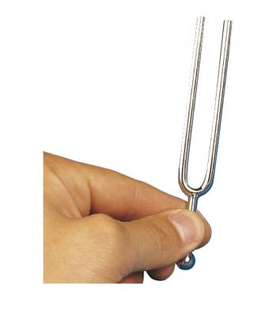

Pár ladiček s rezonanční skříňkou + palička
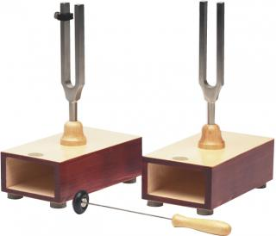

Zvukový generátor
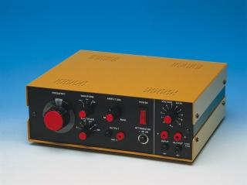

Zvuková lavice
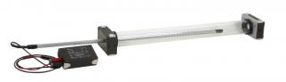

Model lidského ucha
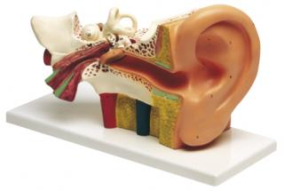

Model hlasového ústrojí
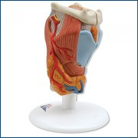

Reproduktor
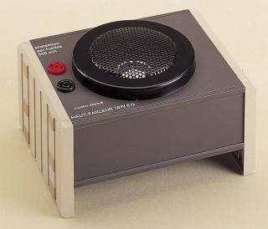

Torricelliho barometr
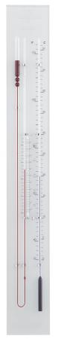

Standartní manometr (relativní)
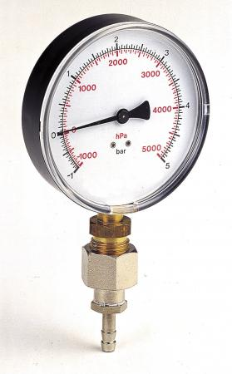

Demonstrační barometr (aneroid)
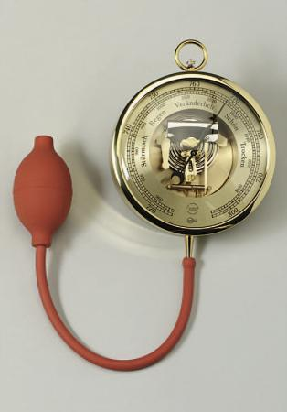

Spojené nádoby
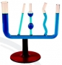

Vodní manometr - otevřený
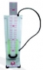

Model hydraulického lisu
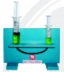

Model pístu
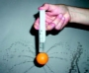

Model kapalinového baroskopu
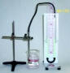

Rovnoramenné váhy
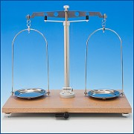
Digitální váha
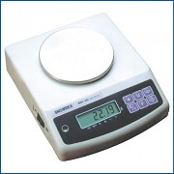

Žákovská sada závaží
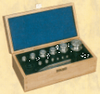
Pružinové váhy
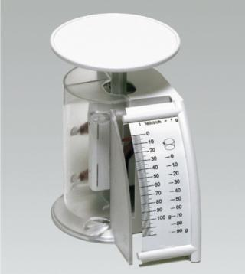
Závěsné váhy
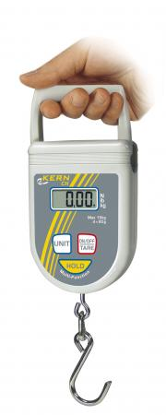

Stopky
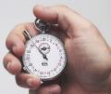
Chronometr
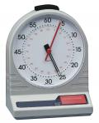
Srovnávací teploměr
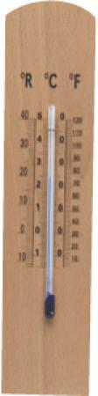
Demonstrační teploměr
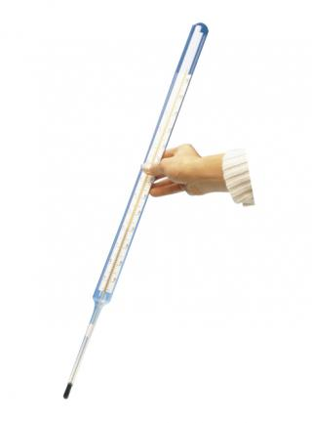
Teploměr bez škály
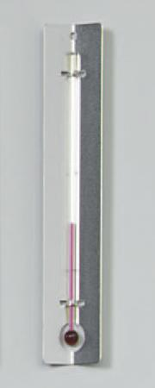

Digitální teploměr
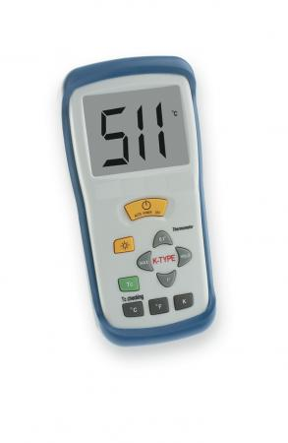
Lupa
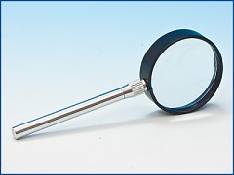

Žákovská souprava molekul
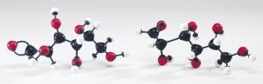
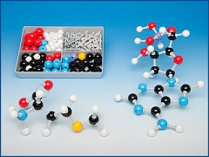

Posuvná měřítka
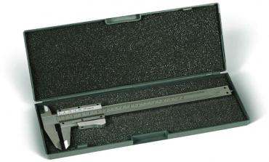

Pásmo
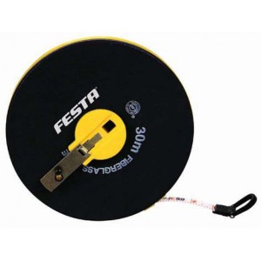
Metronom
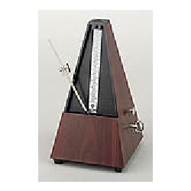

Globus


Lihový kahan
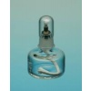

Sterilní injekční stříkačka
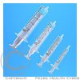

Laboratorní baňky a nádoby
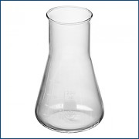

Odměrné válce
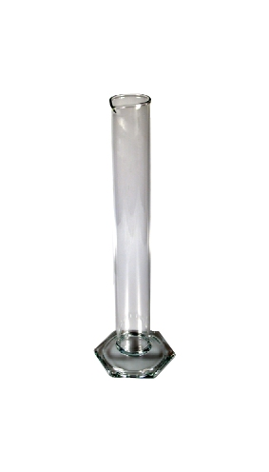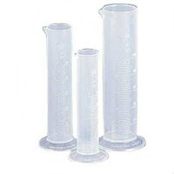

Hustoměr
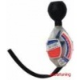

Dozimetr
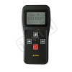

Souprava termodynamika
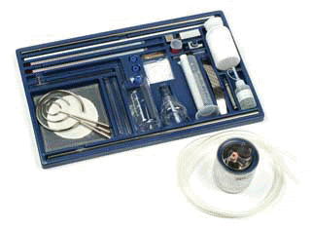
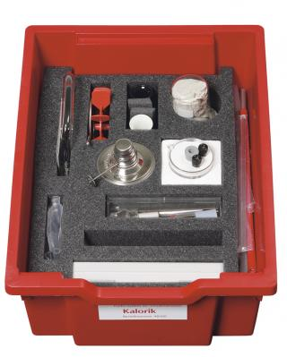

Kalorimetr
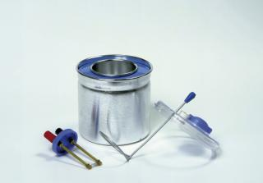

Vývěva
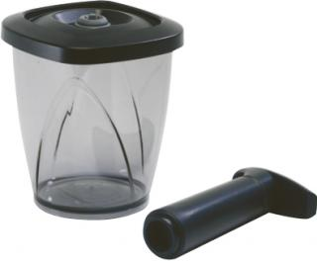

Napěťový zdroj
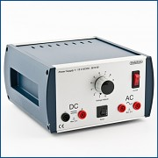

Funkční model parního stroje
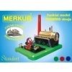

Dieselův motor - mapa
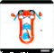

Parní stroj - mapa
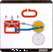

Čtyřtaktní zážehový motor - mapa
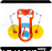

Dvoutaktní motor - mapa
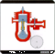

Žákovská souprava energie
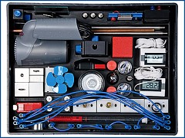

Siloměr
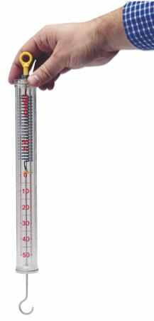

Číselníkový siloměr
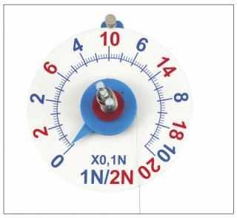

Žákovská souprava SEG Mechanika 1

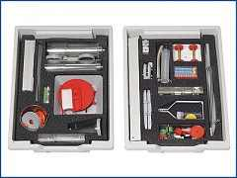

Žákovská souprava Mechanika 1
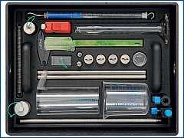

Žákovská souprava Mechanika 2
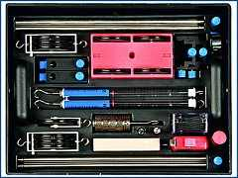

Sada pružin
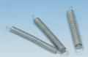

Poloha těžiště
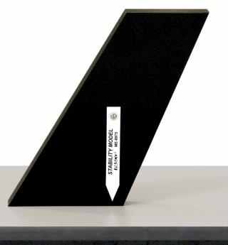

Nakloněná rovina
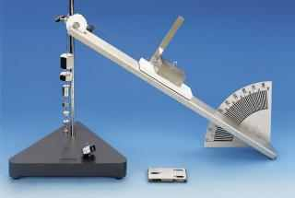

Třecí blok
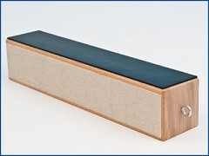

Tellurium žákovský model
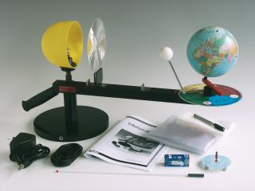

Kompas
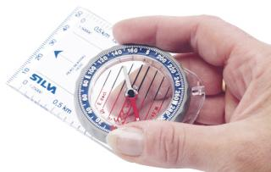

Model sluneční soustavy
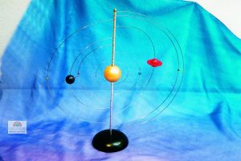

Svítilna
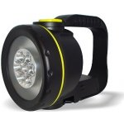

Mapa Vesmír
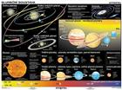

Sada magnetů
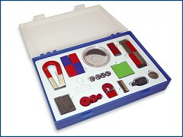

Souprava pro modelování magnetického pole a magnetodynamických efektů
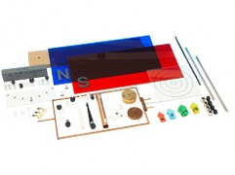

Tuba s magnetem a železnými pilinami
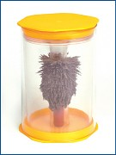

Magnetická střelka s otočnou stupnicí
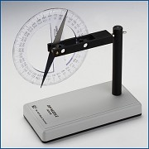

Pozorování magnetického pole
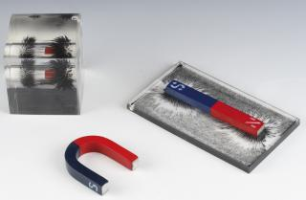

Model magnetického pole
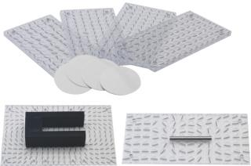

Ampérovo pravidlo
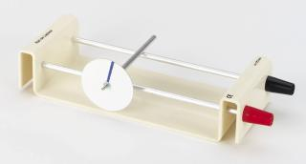

Školní osciloskop
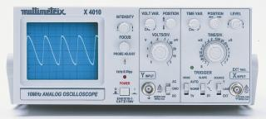

Magnetická střelka
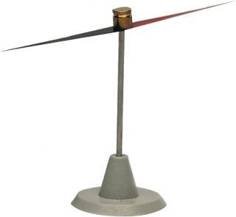

Elektřina demonstrační souprava
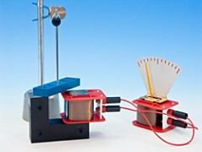

Generátor a motor
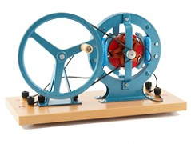

Indukční cívky
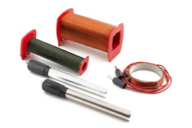

Stavebnice modelu motor - generátor
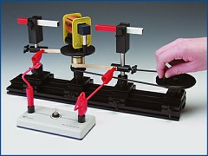

Třífázový generátor
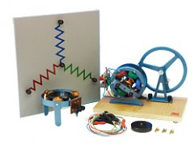

Demonstrační dynamo
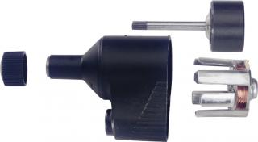

Elektroskop
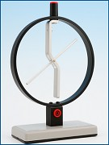

Faradayova klec
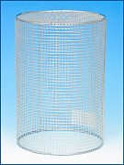

Galvanometr zasouvací
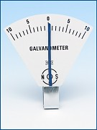

Pohyb vodiče v magnetickém poli
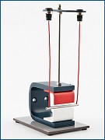

Van de Graaffův generátor
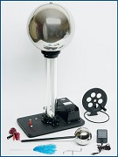

Ukazatel směru toku proudu
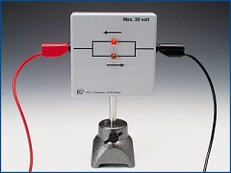

Ebonitová tyčka

Kožešina
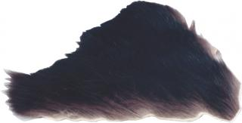

Souprava pro základní pokusy z elektrostatiky
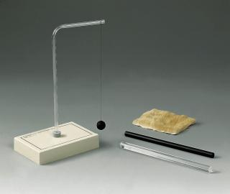

Sada SEG Bezpečně s elektrickou energií
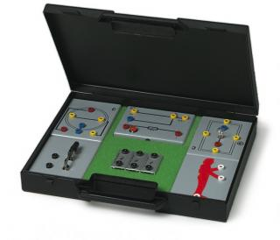

Sada žárovek

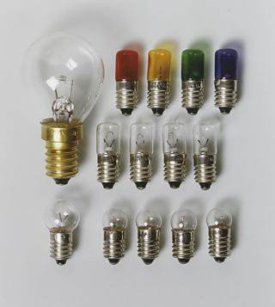

LED diogy v držáku zapojené do Grätzova můstku
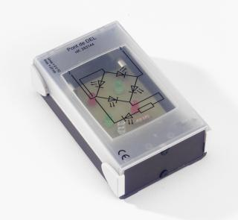

Elektrický zvonek
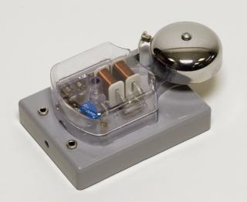

Demonstrační alternátor
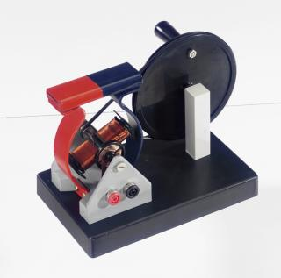

Ručně poháněné dynamo
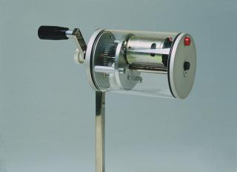

Demonstrační posuvný reostat
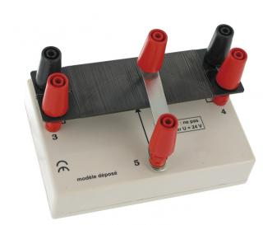

Multimetr
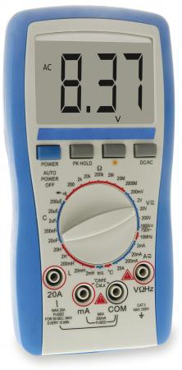
Sada elektrostatik
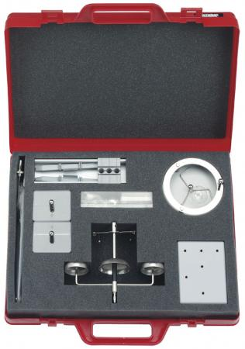

Sada SEG Elektrická energie
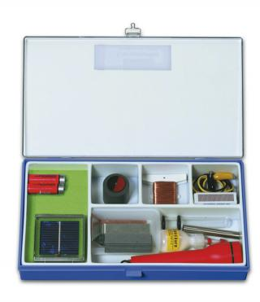
Sada SEG 2
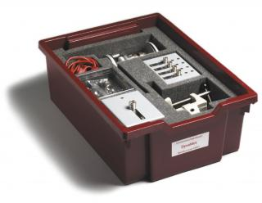

Sada Elektřina a magnetismus
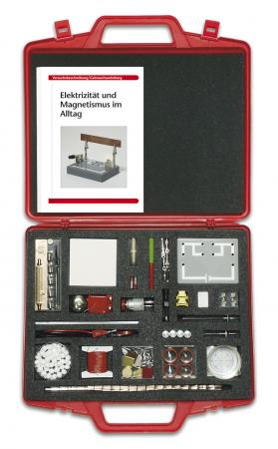

Sada Jednoduchá elektrická zapojení
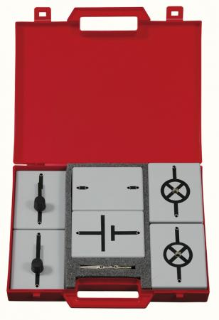

Sada Elektrické obvody
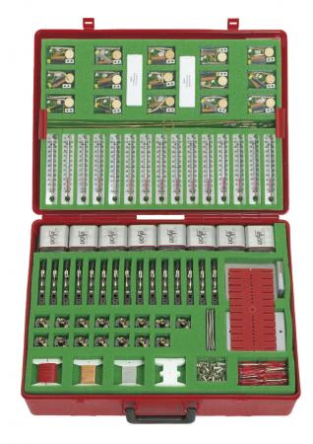

Sada vodičů
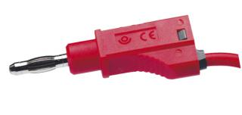

Sada Zakladní elektrická zapojení
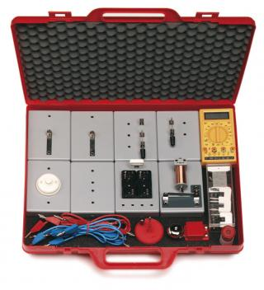

Sada SEG Elektřina
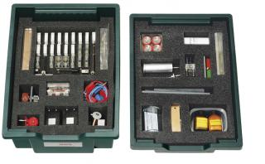

Sada SEG Elektronika
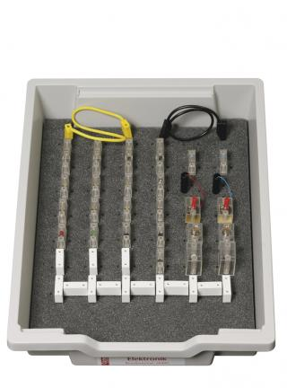

Kufřík elektromotory
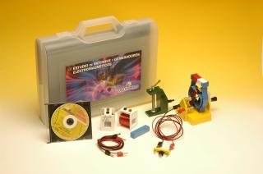

Žákovská souprava Elektronika
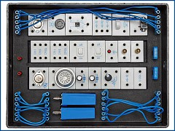

Žákovská souprava Elektřina 2
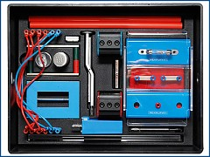

Žákovská souprava Optika 1
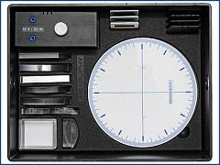

Žákovská souprava SEG Optika 1
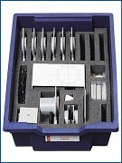

Žákovská souprava SEG Optika 2
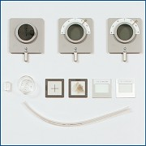

Kufřík Optika 23 P OA1
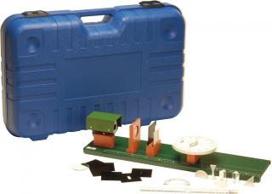

Sada SEG sluneční články
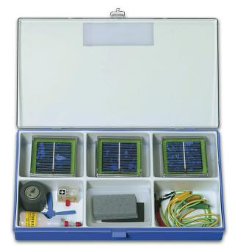

Laserová optická sada
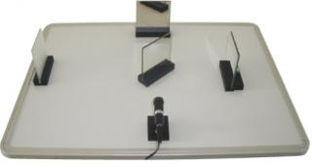

optická lavice
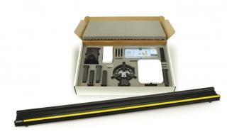

Sada Optika s velkými prvky
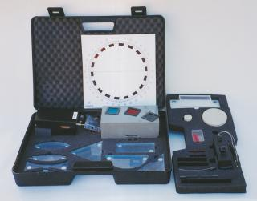

Oko rozložitelný model
